Bachelorarbeit

**Interkulturelles Webdesign**

Untersuchung typischer Gestaltungsmerkmale in unterschiedlichen Kulturkreisen & Entwicklung von Prototypen auf Basis der Erkenntnisse

Fachbereich VI - Informatik und Medien  
Studiengang: Medieninformatik (online)

Verfasser: Antje Dehmel (798165)

Betreuende Lehrkraft/Erstgutachter: Rebecca Dombach  
Zweitgutachter: Agathe Merceron

Abgabetermin: Sommersemester 2020

Inhaltsverzeichnis

Es wurden keine Einträge für das Inhaltsverzeichnis gefunden.

Begriffe: Zu Kulturbegriff & Interkulturalität

Webdesign: Der Aufbau einer Webseite

Die Kulturräume der Erde

Ästhetische Aspekte in unterschiedlichen Kulturen

Theoretische Grundlagen & Begriffe

2. Kultur und Kulturräume

2.1. Zu den Begriffen „Kultur“ und „Interkulturalität“

Für den Kulturbegriff gibt es keine einheitliche, alles umfassende Definition. Vielmehr sind im Laufe der Zeit zahlreiche unterschiedliche Erklärungen entstanden, die den Begriff aus unterschiedlichen Blickwinkeln diverser wissenschaftlicher Disziplinen umschreiben.

Die UNESCO als definiert den Begriff wie folgt:

*„Die Kultur kann in ihrem weitesten Sinne als die Gesamtheit der einzigartigen geistigen, materiellen, intellektuellen und emotionalen Aspekte angesehen werden, die eine Gesellschaft oder eine soziale Gruppe kennzeichnen. Dies schließt nicht nur Kunst und Literatur ein, sondern auch Lebensformen, die Grundrechte des Menschen, Wertsysteme, Traditionen und Glaubensrichtungen.“*

(UNESCO-Konferenzberichte Nr. 5, S. 121.)

Eine ähnliche Definition findet sich auch im Duden, der „Kultur“ unter anderem und an erster Stelle stehend als die

*„Gesamtheit der von einer bestimmten Gemeinschaft auf einem bestimmten Gebiet während einer bestimmten Epoche geschaffenen, charakteristischen geistigen, künstlerischen, gestaltenden Leistungen“*

beschreibt ([duden.de/rechtschreibung/Kultur](https://www.duden.de/rechtschreibung/Kultur)).

Die Kultur als „Gesamtheit“ bestimmter Eigenschaften, die eine Gemeinschaft einen und als solche kennzeichnen und von anderen unterscheiden, ist gleichsam die zugrunde gelegte Definition und Ausgangsbasis für den in dieser Arbeit verwendeten Kulturbegriff.

Interkulturell

Die Wortschöpfung „*interkulturell*“ steht demnach als Adjektiv beschreibend für die Beziehung zwischen unterschiedlichen Kulturen.

Die Einteilung der Welt in Kulturräume

Das Konzept der Kulturerdteile geht zurück auf den Geographen Albert Kolb, der sie als Räume „subkontinentalen Ausmaßes, dessen Einheit auf dem individuellen Ursprung der Kultur, auf der besonderen einmaligen Verbindung der landschaftsgestaltenden Natur- und Kulturelemente, auf der eigenständigen, geistigen und gesellschaftlichen Ordnung und dem Zusammenhang des historischen Ablaufes beruht" definierte (KOLB, 1962). Damals noch kaum beachtet, wurde seine Theorie zur Einteilung der Welt in den 1980er Jahren durch Jürgen Newig im Rahmen seiner Tätigkeit als Geografiedidaktiker aufgegriffen, erweitert und für den Unterricht aufgearbeitet.  
Für die Abgrenzung der einzelnen Kulturerdteile nahm der 2015 verstorbene Newig (vgl. uni-kiel.de/pressemeldungen/index.php?pmid=2015-463-pers-nov-dez) fünf Merkmalskomplexe zur Grundlage: Raum und Umwelt, Leitsystem und Religion, Geschichte und Kultur, Mensch und Bevölkerung, Wirtschaft und Infrastruktur. (vgl. kulturerdteile.de)

Die Kulturerdteile beschrieb Newig als „gleichberechtigte Glieder in einem weltweiten raumzeitlichen Netz menschlicher Lebensformen, das auf der Grundlage ihrer natürlichen Umwelt aufgebaut ist. Die Erdteile bilden keine geschlossenen Räume (z. B. durch Grenzen), sondern befinden sich in einem fließenden Übergang miteinander.“ (vgl. kulturerdteile.de).

Newig betonte wie vor ihm auch Kolb die Gleichberechtigung der verschiedenen Kulturerdteile als Glieder in einem weltweiten raumzeitlichen „Netz menschlicher Lebensformen“ basierend auf der „Grundlage ihrer natürlichen Umwelt“. Die Kulturräume begriffen sie zudem nicht als geschlossene Einheiten, sondern veränderbare, ineinander fließende Gebiete.

2.1. Zur Einteilung der Kulturerdteile nach Samuel P. Huntington

In dieser Arbeit ist die Einteilung der Kulturräume oder Kulturerdteile, wie sie der Politikwissenschaftler Samuel P. Huntington in seinem Buch „Clash of Civilisations“ vornahm, grundlegend. Seine Einteilung orientiert sich weitgehend an der von Newig beziehungsweise Kolb, allerdings fasst er den westlichen Kulturerdteil weiter zusammen als seine Vorgänger und erhält dadurch eine Unterteilung in acht statt zehn Räume (Abb. 1). Im historischen Kontext ist für Huntington vor allem eine gemeinsame Religion ausschlaggebend für die Abgrenzung und Herausbildung der unterschiedlichen Kulturen.

Die acht Kulturkreise umfassen nach Huntington:

* Den Sinischen, also von der chinesischen Kultur geprägten Kreis, zu dem neben China auch einige Gemeinschaften in Südostasien, sowie Vietnam und Korea zählen,
* Den japanischen Kulturerdteil, der ab der Zeit zwischen 100 und 400 n. Chr. aus der chinesischen Kultur hervorgegangen ist,
* Den Hinduistischen, der die Kultur des indischen Subkontinents betrifft,
* Die islamische Kultur, die sich ab dem 7. Jahrhundert n. Chr. von der Arabischen Halbinsel ausgehend nach Nordafrika, auf die Iberische Halbinsel, nach Zentralasien bis auf den indischen Subkontinent und Südostasien ausgebreitet hat,
* Den westlichen Kulturerdteil, der aus der sogenannten „christlich-abendländischen“ Kultur hervorgegangen ist und heute Europa, Nordamerika und die weiteren, einst von Europäern besiedelten Länder wie Australien und Neuseeland umfasst,
* Die Kultur Lateinamerikas, die aus den Einflüssen europäischer Einwanderer und denen indigener Völker entstanden ist,
* Der Raum südlich der Sahara, der kulturell zum einen von den christlichen Europäern, zum anderen von den Stammesidentitäten geprägt wurde und laut Huntington in jüngster Vergangenheit zunehmend auch in einem Gefühl einer afrikanischen Zusammengehörigkeit entwickelt
* Und dem Slawisch-Orthodoxen Kulturkreis mit seinem Kernstaat Russland.

Abb. 1

Einige der von Huntington definierten Kulturkreise haben wie beschrieben einen Kernstaat zur Grundlage, der wie im Falle der sinischen bzw. chinesischen Kultur durch einige weitere kleinere um- oder anliegende Gebiete erweitert wird. Neben China trifft dies auf Russland, Indien und Japan als Kernstaaten des dazugehörigen Kulturkreises zu. Die islamische Kultur hingegen erstreckt sich vom Westen Afrikas bis in Teile des südostasiatischen Raumes. In Anbetracht der geographischen Dimension allein des islamischen Raumes stellt sich die Frage: Wie nah sind sich die Menschen innerhalb dieses Kulturraumes tatsächlich? Wie stark ausgeprägt können die Gemeinsamkeiten in Bezug auf den Alltag, das Zusammenleben, die Lebens- und Gedankenwelt sein? Und inwieweit begreifen sich die Menschen in besagtem Raum als zusammengehörig? Wie der islamische Kulturraum, so sind auch der lateinamerikanische und der mittel- und südafrikanische Kulturraum nicht durch einen Kernstaat geprägt und der westliche Kulturraum wird von mehreren Weltmeeren separiert. Das Problem der Weitläufigkeit der zugrundeliegenden Kulturerdteile und die Frage nach den Gemeinsamkeiten der einzelnen Länder innerhalb der Kulturen wird auch in dieser Arbeit noch eine Rolle spielen.

Generell ist anzumerken, dass, wie es bei vielen vereinfachenden Konstrukten, mit denen der Mensch die Welt auf Basis von Verallgemeinerungen und Clusterung zu beschreiben versucht, der Fall ist, auch das Konzept der Kulturräume insbesondere seit Newigs Arbeit immer wieder in der Kritik steht. Da die Vorteile der Vereinfachung, insbesondere im Sinne einer Wissensvermittlung nicht von der Hand zu weisen sind und die Inhalte dazu beitragen, das Verständnis für andere Kulturen zu schulen, hat das Konzept der Kulturräume dennoch bis heute Bestand (vgl. Reinfried S. 74ff).

Länderauswahl und Kulturdimensionen nach Geert Hofstede

Jeder der von Huntington abgesteckten Kulturerdteile ist Untersuchungsgegenstand dieser Arbeit. Bei den Kulturen, zu denen Huntington einen Kernstaat definiert hat (China, Japan, Russland & Indien), werden Webseiten aus eben diese stellvertretend für den Kulturraum untersucht. Die übrigen Kulturräume sind wesentlich größer, bestehen aus zahlreichen Ländern und erstrecken sich teils über mehrere Kontinente hinweg. Deshalb werden hier jeweils drei Länder stellvertretend auf ihr Webdesign hin untersucht. Damit gelingt natürlich nicht die Erstellung eines vollständigen Bildes der Länder und Kulturen. Eine alle Länder umfassende Untersuchung würde jedoch den Rahmen dieser Arbeit sprengen.

Die Kulturdimensionen nach Hofstede

Die Länderauswahl für die Kulturkreise ohne Kernstaat erfolgte mithilfe des Modells der Kulturdimensionen nach Geert Hofstede (1928-2020), der als Sozialwissenschaftler als einer der renommiertesten Namen im Forschungsbereich Interkulturelle Kommunikation der vergangenen Jahrzehnte gilt (vgl. Hofstede 2006, S. 525). Mit dem Ziel, Kultur messbar zu machen, befragte Hofstede zwischen 1968 bis 1972 170.000 IBM-Mitarbeiter in 40 unterschiedlichen Ländern zu deren Wertvorstellungen; in erweiternden Studien kamen 43 weitere Länder hinzu (Teils beruhen die Angaben aus den Nachfolgestudien auf Schätzungen und Plausibilitätsannahmen). Im Ergebnis sah man, dass die Menschen in den unterschiedlichen Ländern mit gleichen Problemen kämpften, aber unterschiedliche Strategien zu deren Bewältigung verwandten. Diese Probleme waren in den Bereichen Soziale Ungleichheit, dem Verhältnis zur Autorität, dem Verhältnis zwischen dem Individuum und der Gruppe, in Konzepten von Männlichkeit und Weiblichkeit und dem Umgang mit Unsicherheit, mit Aggression und Emotion angesiedelt. Daraus entwickelte Hofstede seine Dimensionen, die sich jenseits der Unternehmenskultur auch auf die Kultur einer Gesellschaft übertragen lassen:

* **Machtdistanz** bezeichnet die Einstellung zur Akzeptanz von Ungleichheit. In Ländern mit großer Machtdistanz werden Menschen von Kindheitsbeinen auf in der Regel autoritär erzogen, in Ländern mit geringer Machtdistanz setzt man eher auf Gleichberechtigung aller Familienmitglieder. Dieser erlernte Umgang mit Machtunterschieden zieht sich durch die gesamte Gesellschaft, das gesamte Leben der Menschen.
* **Individualismus** beschreibt das Verhältnis der Rolle des einzelnen Menschen zur Rolle der Gruppe. In kollektivistischen Gesellschaften steht die Gruppe über dem Individuum, die Harmonie in der Gruppe ist vordergründig, man vermeidet Konflikte innerhalb der Gruppe. In Ländern mit hohem Individualismusindex, z.B. den USA, werden Menschen eher zur Selbständigkeit und zu einer eigenen Meinung erzogen.
* Bei der Dimension **Maskulinität/Femininität** geht es um die Frage, ob eine Gesellschaft eher durch traditionell Männern oder Frauen zugeschriebene Verhaltens- und Denkmuster geprägt ist. Hier geht es zum Beispiel darum, ob Kinder eher zu Bescheidenheit oder Ehrgeiz erzogen werden oder ob sich eher um eine Leistungsgesellschaft handelt oder eine, in der die Durchschnittlichkeit das erstrebenswerte Menschenbild prägt.
* Der Faktor **Unsicherheitsvermeidung** beschreibt, wie Menschen mit Unvorhersehbarkeit umgehen. In Ländern mit einem hohen Unsicherheitsvermeidungsindex (z.B. Deutschland mit 65 Punkten) bevorzugen die Menschen klare Abläufe, Regeln und Strukturen, weil sie ihnen helfen, vorauszusehen und Unvorhergesehenes zu vermeiden. (vgl. Noack, Kap. 5, Abs. 2)
* Die Dimension der **Langzeitorientierung** wurde in den 80er Jahren ergänzt. Der Vorwurf, seine Fragebogen wären zu stark von westlichem Einfluss geprägt, brachte Hofstede dazu, die Langzeitorientierung, in die chinesische Wertvorstellungen einfließen, mit aufzunehmen. Eine Gesellschaft mit einem hohen Wert in dieser Dimension ehrt das Streben nach langfristigen Zielen, während eine Kultur mit einem niedrigen Wert das Erreichen kurzfristiger Ziele belohnt.
* In der Dimension **Nachsicht/Ausgelassenheit** geht es darum, wie viel Freizügigkeit in einer Gesellschaft als tolerabel angesehen wird. Ein hoher Wert deutet auf einen freizügigen Umgang mit Sitte und Moral hin, auch und vor allem zwischen den Geschlechtern. Die Menschen zeigen Emotionen. Ein niedriger Wert lässt auf gesteigerte Sittenstrenge schließen; die Menschen halten sich bedeckt, Gefühle und Lustempfinden werden nicht nach außen getragen. (vgl. ikud.de/glossar/kulturdimensionen-geert-hofstede.html)

Ab den 90er Jahren kamen vermehrt Zweifel an der Gültigkeit der Ergebnisse Hofstedes auf, sein Datensatz, teils bereits 1968 erhoben, sei veraltet und die Erkenntnisse zu den Kulturen längst nicht mehr gültig. Hofstede entgegnete, Kulturen würden sich nur langsam verändern und in späteren Wiederholungsstudien zu Beginn des neuen Jahrtausends wurden seine Ergebnisse bestätigt (vgl. Rohn S. 50).

Zur Auswahl möglichst repräsentativer Ländervertreter für die Kulturerdteile ohne Kernstaat wurden zunächst alle Länder des jeweiligen Kulturkreises zusammengetragen, zu denen Daten in der Hofstede-Datenbank auf hofstede-insights.com/product/compare-countries/ vorhanden sind. Im Datenblatt „0) Länderauswahl und Werte“ wurden anschließend zu allen sechs Dimensionen die Werte der Länder eingetragen. Anschließend wurde hieraus für jede Kategorie der Mittelwert errechnet und gerundet. Dann wurde über die Ermittlung der Standardabweichung ein Wertebereich definiert und jeder Wert dahingehend geprüft, ob er sich in diesem Bereich bewegt. Als repräsentative Länder wurden die drei mit der größten Anzahl an Werten in diesem Bereich ausgewählt. Waren nach diesem Auswahlverfahren mehr als drei Länder für einen Kulturkreis gültig, wurden die übrigen Werte auf ihre Abweichung zum Mittelwert überprüft und diejenigen ausgewählt, deren übrige Werte näher dran lagen.   
Der Westen bildet hier eine Ausnahme: Die USA und Australien weisen passendere Werte auf, dennoch wurde hier stattdessen Deutschland als dritter Vertreter gewählt. Hintergrund hierzu ist, dass diese Arbeit, wenngleich so neutral wie möglich verfasst, die deutsche Draufsicht auf das Webdesign widerspiegelt und das Design Made in Germany deshalb als Vergleichswert auch in die Betrachtung einfließen soll.

Die Werte der Kulturen mit Kernstaat wurden ebenfalls im Dokument ergänzt, da die Daten bei der Auswertung der Designanalyseergebnisse eine Rolle spielen werden.

Webdesign: Aufbau einer Webseite

Eine Webseite besteht im Regelfall aus dem Headerbereich, der das Logo, eventuell eine Überschrift oder Zusatzinformationen, die den Sinn und Zweck der Seite kurz umreißen. Häufig wird auch das Hauptmenü <nav> in den Header gesetzt, es kann jedoch auch darunter liegen oder in einer separaten linken oder rechten Seitenspalte neben dem Content. Die <nav> dient der Orientierung des Nutzers auf der Seite, es enthält die wichtigsten Links zu den essentiellen Themenbereichen der Webseite. An den Headerbereich schließt sich der Contentbereich an, der den eigentlichen Inhalt der Seite umfasst. Der <main>-Bereich besteht aus <section>- und in ihnen eingebetteten <article>-Elementen, also zusammenhängenden Inhaltsbereichen mit eigenständigen Artikeln, die aus Bild- und Textelementen bestehen können. Überschriften von <h1> bis <h6> geben zusätzliche Ordnung und strukturieren die Seite inhaltlich. <aside>-Elemente können für Zusatzcontent verwendet werden und sitzen häufig rechts oder links in einer separaten Spalte. Auf den Contentbereich folgt ganz unten der Footer. In Deutschland erwartet man hier mindestens ein Impressum beziehungsweise einen Link dorthin, ebenso zur Datenschutzerklärung und Kontaktmöglichkeiten (vgl. textbroker.de/Webseite-struktur).

(vgl. zum allgemeinen Aufbau einer Webseite: w3schools.com/html/default.asp & w3schools.com/tags/)

An der Hochschule Düsseldorf können Studenten ihren Master-Abschluss im Fachbereich „Kultur, Ästhetik und Medien“ erwerben.

Stand der Forschung

Als Forschungsobjekt ist dem Thema „Interkulturelles Webdesign“ bislang relativ wenig Beachtung geschenkt worden. Vor allem international tätige Designagenturen setzen sich natürlich damit auseinander und stellen ihre Erkenntnisse teilweise in recht übersichtlichen, einfach verständlichen Texten und Beispielen auf ihrer Webseite der Öffentlichkeit zur Verfügung (z.B. https: webneo.de/blog/interkulturelles-webdesign/, … Für Agenturen ist das ein möglicher Weg, potentielle Kunden, die auf der Suche nach entsprechenden Dienstleistern sind, anzulocken und von den eigenen Fähigkeiten zu überzeugen. Mit Wissenschaft und Forschung hat das aber nicht viel zu tun.  
Auf der Suche nach umfangreicheren Werken zum Thema findet man relativ schnell das 2007 erschienene Buch „Interkulturelles Webdesign. Andere Länder – Andere Seiten.“ von Sascha Noack, studierter Betriebswirt mit Schwerpunkt Wirtschaftsinformatik.

Webdesign ….

Webseitenanalyse nach Ländern

Unabhängig davon für welches Land, welche Kultur eine Webseite gestaltet werden soll, sind die gleichen Fragen vorab grundlegend zu beantworten.

* Wer ist meine Zielgruppe, an wen richtet sich meine Webseite?

Aufbau einer Webseite

Webseite User, die Newsseiten aufrufen – welche Altersstruktur haben sie, Geschlecht et al

Auswahl der zu untersuchenden Webseiten

Grundlegend für diese Arbeit wurden zunächst für jedes Land die Top 50 meistbesuchten Webseiten betrachtet, basierend auf den Angaben des Dienstleisters SimilarWeb, der Daten aus der ganzen Welt zu User Engagement im Web und in Apps zusammenträgt und Unternehmen zur Verfügung stellt. Wie genau SimilarWeb Daten sammelt und verarbeitet, soll hier nicht genauer erörtert werden. Auf [https://www.similarweb.com/top-Webseites](https://www.similarweb.com/top-websites) können in der kostenfreien Ansicht die im jeweils vergangenen Monat meist geklickten Webseites eingesehen werden – auf globaler Ebene oder heruntergebrochen auf einzelne Länder. Die Webseites werden kategorisiert und man erhält Auskunft über die durchschnittliche Verweildauer, die Seiten pro Besuch und die Absprungrate. Für diese Arbeit spielen allerdings nur die Webseiten und ihre zugeordnete Kategorie eine Rolle.   
Es sei angemerkt, dass nicht alle Länder, die in dieser Arbeit untersucht wurden, über das Menü der oben verlinkten Seite direkt ausgewählt werden können – eine Ausnahme bildet zum Beispiel Senegal. Über eine Google-Suche nach den Begriffen „SimilarWeb“ und „Senegal“ gelangt man allerdings über einen kleinen Umweg dennoch auf die gesuchte Übersichtsseite: [https://www.similarweb.com/top-Webseites/senegal/](https://www.similarweb.com/top-websites/senegal/). In diesen Fällen steht kostenlos allerdings nur die Liste der Webseiten mit den dazugehörigen Kategorien zur Verfügung.

Für die vorliegende Arbeit wurden zunächst alle Webseiten aus den Top 50 der zu untersuchenden Länder und ihre jeweilige Kategorie laut dem Datenstand am 1.4.2020 in Tabelle 1 („Meistbesuchte Webseites“ in der Datei IWD_Daten.xlsx) zusammengestellt. In einem Zwischenschritt wurden alle vorkommenden Kategorien in einer separaten Tabelle (Tabellenblatt „Kategorien“ im gleichen Dokument) zusammengetragen. Bei Similarweb werden Kategorien auf zwei Ebenen – die spezifische und die ihr übergeordnete angegeben. Die Kategorien in Tabelle 1 wurden zur Vereinfachung zusammengefasst und in der Regel weiterhin nur die übergeordnete Kategorie weiterverwendet, z.B. wurden „Finance > Banking Credit and Lending“ und „Finance > Investing“ unter der Kategorie „Finance“ in der Tabelle eingetragen. Für die insgesamt 39 Kategorien wurde das Vorkommen in allen Ländern ausgezählt und eine Rangliste erstellt. Die zehn am häufigsten vorkommenden Kategorien sind in Abbildung 2 zu sehen.

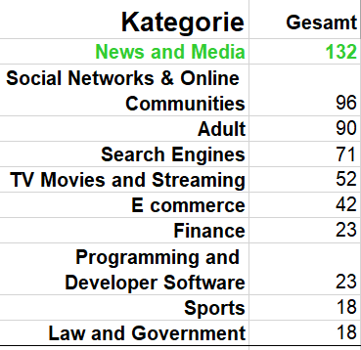

Abb. 2

Die Kategorie „News and Media“ ist mit 132 Vorkommen mit Abstand am meisten in der Länderliste vertreten. Auch ist sie eine von lediglich fünf Kategorien, die in jedem Land vertreten ist. Es lässt sich schlussfolgern, dass Seiten zum aktuellen Tagesgeschehen in allen untersuchten Ländern eine wichtige Rolle spielen und von den Internetnutzern häufig aufgesucht werden. Basierend auf dieser Auswertung sind daher die News- und Medien-Webseiten der unterschiedlichen Länder und Kulturen Untersuchungsgegenstand dieser Arbeit.

Vorgehen: Untersuchung der Webseiten

Mithilfe der Filterfunktion wurden aus Tabelle 1 für jedes Land die Webseiten der Kategorie „News and Media“ extrahiert und in Tabelle 3 (News & Media-Seiten) in einer Liste zusammengetragen. Nacheinander wurden für jedes zu betrachtende Land die in Tabelle 3 aufgelisteten News-Seiten untersucht. Die Häufigkeiten für die Länder sind im folgenden Diagramm zu sehen.

Diagramm „Häufigkeiten: News-Seiten in den Top 50 der Länder“

Unter den meistbesuchten Webseites befinden sich nationale wie auch internationale Anbieter. Die länderübergreifend tätigen Anbieter, deren Webseite nicht hauptsächlich für das zu untersuchende Land, sondern international zur Verfügung gestellt wird­­­, sollen hier möglichst außen vorgelassen werden, um potentielle Einflüsse externer Webprogrammierer nicht mit einfließen zu lassen.

Bei der Untersuchung der Webseiten wurde ausschließlich die jeweilige Startseite untersucht, darauf aufbauend wurden im praktischen Teil ebenso ausschließlich Prototypen der Startseiten-Designs entwickelt.

(Mögliche) Kulturelle Aspekte mit Wirkung auf das Webdesign

Wie schon beim Versuch einer Definition von Kultur deutlich wurde, ist das Thema an sich aufgrund seiner Komplexität schwer greifbar. Welche der viele Aspekte von Kultur haben aber eine Auswirkung auf das Webdesign? Eine vollständige Liste zu erstellen, ist nahezu unmöglich. Daher werden im Folgenden die wichtigsten und deutlichsten Faktoren zusammengestellt.

Sprache

Einer der wichtigsten amerikanischen Anthropologen des vergangenen Jahrhunderts, Clifford Geertz, definierte Kultur als ein vom Menschen selbstgesponnene[s] Bedeutungsgewebe“ (Geertz, S. 9), in das wir von Geburt an verstrickt sind und das wir alle unausweichlich mitgestalten – insbesondere durch die Interaktion miteinander. Die Interaktion erfolgt vor allem durch Zeichen und Symbole – allen voran in Form von Sprache -, die in den unterschiedlichen Kulturen verschiedene Bedeutungen haben können (vgl Schellhammer, S. 90ff). Sprache ist ein tragendes Merkmal von Kulturen. Deshalb wird der Faktor Schrift

Bildsprache

Probleme / Kritik

Durch das Vorgehen bei der Auswahl der Webseiten

Es darf auch nicht unerwähnt bleiben, dass die Rubrik News and Media nur einen sehr kleinen Teil der Webseitenlandschaft ausmacht und die Auswertung dazu nicht als repräsentativ für alle möglichen Kategorien angesehen werden kann. Der spezifisch informierende Charakter von Nachrichten-Seiten wirkt sich auch auf das Design aus – es werden Schlagzeilen präsentiert, die häufig von je einem Bild begleitet werden, das dem Leser die Situation, die die Headline umreißt, vor Augen führt und das Verständnis zumindest in Ansätzen visuell erfassbar macht. Der Besucher soll dazu verleitet werden, sich möglichst durch die Seite hindurch zu klicken und lange auf der Webseite zu verweilen. Betrachtet man hingegen beispielsweise eine E-Commerce-Seite, stehen Produkte und letztlich der möglichst einfache Weg zum Kauf im Vordergrund, entsprechend darauf ist auch das Design ausgerichtet. Der Ansatz „Form Follows Function“ kommt hier zum Tragen – je nachdem, welchen Zweck eine Seite erfüllt, verändern sich auch die gestalterischen Mittel.

Eine weitere Frage ist, ob die länderspezifische Gestaltung von Webseiten tatsächlich den Geschmack der Menschen widerspiegelt. Ist das Design bei Seiten, die primär informieren, wirklich wichtig? Wir wissen,

Allen untersuchten Designs gemein ist, dass man die Seiten auch als Außenstehender, der die verwendete Textsprache nicht spricht, als solche identifizieren kann. Die Gemeinsamkeiten zwischen den Länderdesigns sind scheinbar groß genug,

Um diese Behauptung zu belegen, sollte eine internationale Nutzerbefragung durchgeführt werden. 🡪 nochmal umformulieren am Ende

Welches Ziel verfolgen Newsseiten? Welchen Charakter haben sie und wie wirkt sich das auf das Design aus?

Verwendete Tools

Zur Erstellung der HTML-, CSS- und Javascript-Dateien wurde der Open-Source-Texteditor Atom verwendet. Zur Verlust-Sicherheit und für die geräteunabhängige Arbeit wurde zudem ein GitHub-Repository angelegt, der Projektordner über Atom angebunden und die Codes entsprechend regelmäßig darauf gespiegelt. Die Untersuchung der HTML-Codes der analysierten Webseiten erfolgte im Chrome-Browser und mithilfe des Developer-Tools. Die Erstellung der Tabellen, Listen und Datengrafiken erfolgte in Excel. Die in den HTMLs eingesetzten Bilder stammen überwiegend aus der Pixabay-Datenbank und sind laut der Pixabay-Lizenz frei verwendbar, selbst zu kommerziellen Zwecken. Eine Quellenangabe ist nicht notwendig (vgl. pixabay.com/de/service/faq/). Sind Bilder aus anderen Quellen verwendet worden, wird darauf an entsprechender Stelle im Dokument hingewiesen. Die Bilder wurden mithilfe des Gravit Designer-Tools auf gravit.io zugeschnitten und gespeichert, ebenso wurden die verwendeten Werbebanner und Logos hierin erstellt. Die Texte, die in den Prototypen als Platzhalter dienen, wurden mithilfe der Textgeneratoren auf <http://randomtextgenerator.com/> und <https://de.lorem-ipsum.info/> in den unterschiedlichen Sprachversionen oder mithilfe des Google Übersetzertools auf <https://translate.google.com> erstellt.  
Die HTML-Codes wurden über das Markup Validation-Tool auf https://validator.w3.org/ getestet und entsprechend Fehler im Code korrigiert.

<https://www.intratrend.de/2020/01/08/software-internationalisierung-ist-mehr-als-uebersetzung/>

Analyse der Webseiten & Prototypenentwicklung

Vorgehen

Anhand des ersten untersuchten Landes, China, wurde ein Katalog mit Kriterien zur Untersuchung der Webseiten erstellt, der im weiteren Verlauf an einigen Stellen noch ergänzt und ausgebessert wurde. Der Anhand dieser Kriterien wurden alle benannten Newsseiten der einzelnen Länder untersucht. Insbesondere ging es darum, Gemeinsamkeiten in den Newsseiten des jeweiligen Landes zu finden. Wenn eine Newsseite komplett aus dem Muster herausfiel, das jedoch andere zeigten, wurde die Seite komplett oder in Teilen außen vorgelassen. Entsprechendes ist in den folgenden Abschnitten gekennzeichnet.   
Anschließend wurde eine Ordner-Hierarchie erstellt, um die HTML-, CSS-, Bilder- und weitere Dateien sortiert nach Land abzulegen. Darauf basierend wurde je eine HTML- und eine CSS-Vorlage mit grundlegendem, immer vorkommendem Code erstellt, die für jeden Ländercode als Ausgangsbasis genutzt wurde. Anhand der Notizen in Tabellenblatt 4 wurde die Webseite von oben nach unten entsprechend in HTML strukturiert und in CSS gestaltet. Am Ende wurde eine index-Datei erstellt, die die Länderprototypen auf einer Übersichtsseite verlinkt. Bei der Erstellung der Prototypen ging es in erster Linie darum, den Gesamteindruck und die länderspezifischen Eigenheiten festzuhalten und die Prototypen als Grundlage für eine anschließende vergleichende Betrachtung zur Verfügung zu stellen.

Im folgenden Abschnitt werden die Startseiten der ausgewählten Newsseiten aller Länder im Einzelnen auf ihren Gesamteindruck und Auffälligkeiten hin untersucht. Eine detailliertere Aufstellung zur Untersuchung findet sich in Tabellenblatt *4) Checkliste Webseite-Kriterien*. Es geht sowohl in der Analyse, als auch in der Prototypen-Erstellung ausschließlich um die Desktop-Version. In den Prototypen können die beschriebenen Eigenheiten und die Kriterien aus der Checkliste parallel zur Lektüre nachempfunden werden.

China

Web-Link zum Prototypen: <http://s656189401.online.de/Bachelorarbeit/China.html>

Bei den chinesischen Webseiten fällt zuerst die Schrift ins Auge. Die chinesische Schrift funktioniert anders als die lateinische, die in westlichen Breitengraden zum Einsatz kommt; sie besteht aus bildhaften Zeichen, aus denen sich Wörter zusammensetzen lassen. Ein Zeichen im Chinesischen hat demnach mehr Bedeutung als ein Buchstabe im Lateinischen. Die chinesischen Schriftzeichen sind dabei zudem wesentlich komplexer. (vgl. https://zkm.de/media/file/de/1985-semiosis-36-37-38_19-23_franke.pdf) Die betrachteten Newsseiten sind durch einen im Verhältnis zu den Newsseiten anderer Kulturkreise wesentlich höheren Textanteil geprägt. Zudem ist die Schriftgröße mit um die 12px relativ klein gewählt, insbesondere für die chinesische Schrift.   
Das Hauptmenü der Seite ist sehr umfangreich – durch die Kompaktheit der chinesischen Schrift und die Ausnutzung der kompletten Breite werden so z.B. auf sina.com.cn 63 Themen in der Navigation untergebracht, durch ein zusätzliches ausklappbares Menü noch erweitert auf 70. Die Textbereiche auf der Webseite bestehen aus unordered lists – jede Zeile bildet einen Punkt und ist verlinkt. Die einzelnen Bereiche sind häufig mit Überschriften-Menüs versehen – hovert man über eine andere Überschrift, wird ein alternativer, dazugehöriger Text eingeblendet. Dadurch werden nochmal zusätzlich Links im Contentbereich untergebracht. Die Seiten sind dem gegenübergestellt nicht besonders hoch, der Inhalt ist sehr kompakt.  
Der Contentbereich ist etwa 1000 Pixel breit mit Weißraum rechts und links. Farben kommen nur in geringem Maße zum Einsatz; es gibt jeweils eine Detailfarbe, die im Logo und im Contentbereich in einigen Elementen wie Überschriften auftaucht. Bei den untersuchten Webseiten finden sich Gelb, Blau, Orange und Rot.

Alle untersuchten Seiten sind in einem dreispaltigen Raster erstellt, man achtet auf gleichmäßige Abstände und Höhen. Die Weißräume zwischen den Elementen sind relativ gering. Elemente und gleichartige Abschnitte wiederholen sich, dadurch wird Ruhe in das Layout gebracht, das durch die Schrift selbst etwas unruhig wird. Trennungen zwischen einzelnen Bereichen erfolgen durch schmale hellgraue Linien.   
Anders als bei den meisten anderen Ländern gibt es im oberen Bereich kein großes Einstiegsbild mit großer Headline. Es scheint, man möchte keinen einzelnen Newsbeitrag zu stark hervorheben, keine Prioritäten setzen.   
Viele Bildelemente sind animiert, es gibt automatische Bildwechsel, einige Bilder wechseln per Hover-Effekt und andere sind mit einem Zoom-Effekt ausgestattet. Auch Gifs kommen verstärkt zum Einsatz.   
Werbung wird dezent eingesetzt. Im Vergleich zu anderen Webseiten gibt es keine Werbebanner im Headerbereich, sondern frühestens unter der Navigation. Weitere Werbebanner sind häufig eher subtil im Contentbereich untergebracht und teils nur schwer auf den ersten Blick als solche erkennbar. In der untenstehenden Abbildung sind die Bilder ist ein Contentabschnitt von [www.sohu.com/](http://www.sohu.com/) zu sehen – er unterscheidet sich optisch kaum von den vorherigen und nachfolgenden, man erkennt nur schwer, dass es sich bei den Bildern um Werbung handelt.

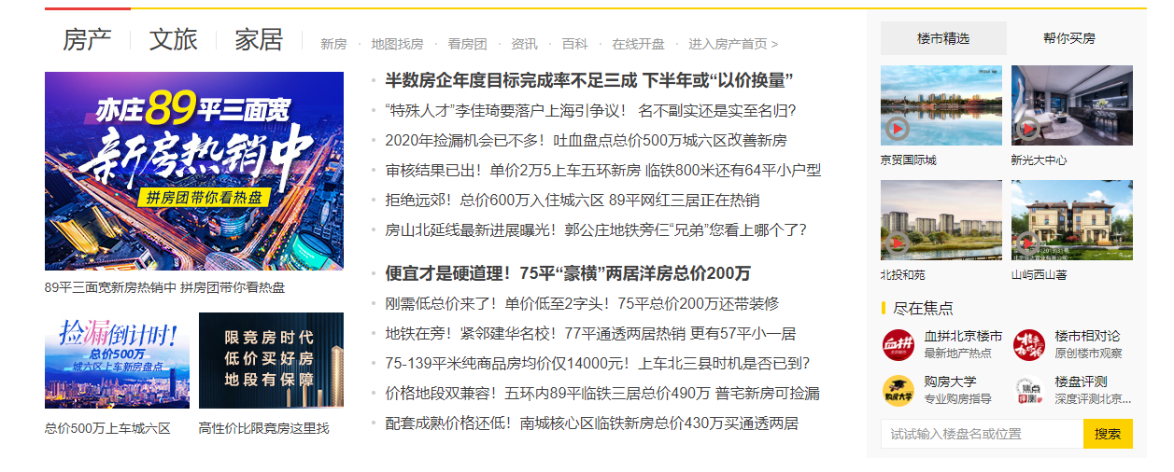  
Die Werbung scheint zudem generisch zu sein, also nicht auf Userpräferenzen oder gesammelten Daten zu basieren, denn es erscheint anders als von westlichen Seiten gewohnt keine benutzerspezifische Werbung. Dadurch wird das Layout auch nicht durch eine fremde Sprache durchbrochen, sondern alles bleibt im Chinesischen.  
Im Footer fallen sofort die zahlreichen Qualitätssiegel auf, insbesondere weil sie den ansonsten sehr dezent gehaltenen Fußbereich der Seite mit Farbe versehen.

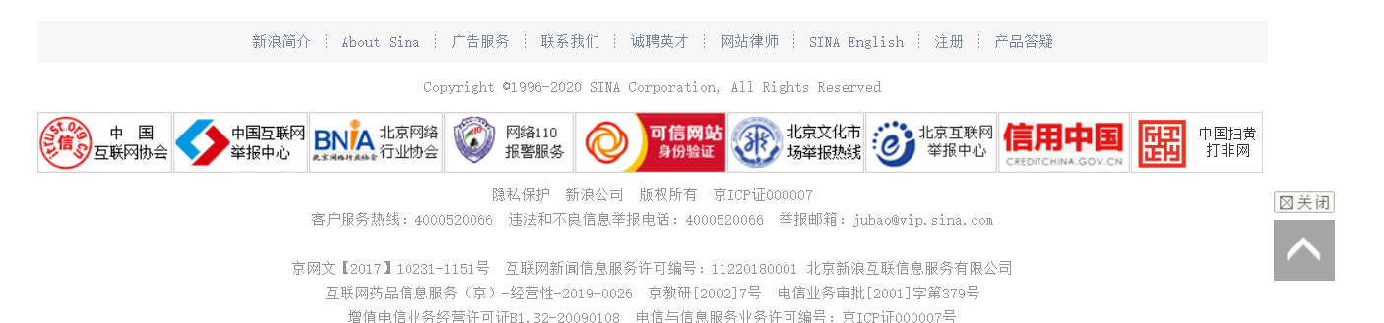

Abbildung: Siegel im Footer von sina.com.cn

Die Webseiten sind im Hinblick auf Geräteoptimierung adaptiv, nicht responsiv. Auf allen Seiten findet sich im Headerbereich, entweder direkt sichtbar oder durch einen Hovereffekt über ein Element hervorzubringen, ein QR-Code, der auf eine App für die Newsseite verlinkt. Es scheint, dass in China eher die App als mobile Lösung gesehen wird als eine mobile Browserversion.

Gesamteindruck: Durch die verwendete Schrift/Sprache allein ergibt sich bereits ein ganz eigenes Bild der Seite. Es gibt schier unzählige Möglichkeiten, sich von der Startseite aus per Verlinkung weiterzubewegen. Beherrscht man die Sprache nicht, ist man auf der Seite praktisch verloren. Dennoch wirken die Seiten geordnet, auch weil die Schrift kastenförmig ist und die Schriftzeichen in Höhe und Breite gleich statt wie beim lateinischen Alphabet unregelmäßig sind.

Deutung: China ist laut der Dimension Unsicherheitsvermeidung

Japan

Auf den japanischen Seiten überwiegt Text den Bildanteil noch deutlicher als im Chinesischen. Auch hier wird ein für westliche Augen fremder Schriftsatz verwendet, der es schwierig macht, den Inhalt der Seite zu erfassen. Die japanischen Schriftzeichen sind jedoch weniger gleichmäßig als die chinesischen, deswegen wirken die Textabschnitte weniger geordnet und eher unruhig. Mit Ausnahme der Seite nikkei.com sind die Seiten mit 980 bis 1010px Breite eher schmal mit Weißraum rechts und links. Auch von der Farbigkeit her bildet die Seite eine Ausnahme, zumindest im Headerbereich, wo tiefes Blau die Navigation stark hervorhebt. Die übrigen Seiten sind weitgehend farblos in Weiß mit dunkler Schrift und einigen mittel- bis hellgrauen Elementen wie Trennlinien oder Zusatztexten gehalten. Es gibt meist ein paar kleine farbige Details in der Farbe des Logos, z.B. hier bei asahi.com die Aufzählungszeichen. 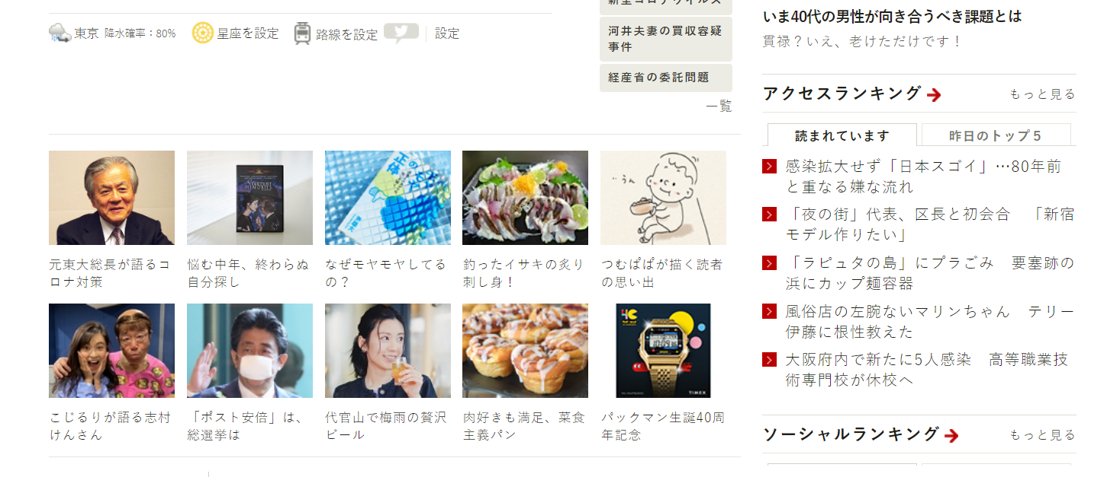

Grundlegend sind die japanischen Seiten noch weniger farbig als die chinesischen. Die genutzten Bilder sind die Farbe bringenden Elemente der Seite und fallen dadurch stärker auf. Wie auch bei den chinesischen Designs gibt es auch hier teilweise gar kein großes bzw. ein von der Größe her nicht stark auffallendes Einstiegsbild.  
Bei vier von sechs Seiten ist Rot die Detailfarbe – dass die Farbe Rot in Kombination mit Weiß eine besondere Bedeutung für Japan hat, ist ja bereits an der Landesflagge zu erkennen.   
Der Headerbereich ist relativ minimalistisch gehalten, es gibt eine Suchfunktion und teilweise noch (Social-) Icons. Die Anzahl der sichtbaren Navigationselemente ist wesentlich geringer als in China – hier sind es um die 15 Menüpunkte, die aber zum Teil ausklappbar sind und das Menü so stark vergrößern. Die Seite ist in meistens 3 Spalten aufgeteilt, eine größere in der Mitte und zwei kleine an den Seiten, die sich bald nach unten auslaufen, während die mittlere Spalte bis zum Footer reicht. So entsteht nicht genutzter Weißraum. Werbung ist subtil gesetzt, teilweise gibt es im oberen Bereich einen Banner in der rechten Spalte oder einen schmalen über dem Logobereich. Im weiteren Verlauf sind kleine Werbebanner unauffällig im Content verbaut. Auch hier wir ausschließlich japanische Werbung geschaltet, es kommen also keine anderssprachigen Einblendungen vor. Der Aufbau der Seiten ist wenig diffus, der obere Contentbereich unterscheidet sich, aber spätestens ab der Mitte der Seite bleibt es bei ein und derselben Anordnung. Die Spalten laufen unabhängig voneinander nebeneinander her, der Inhalt läuft untereinander weg. Es werden weniger Bilder eingesetzt als in China und die Bilder sind nicht animiert oder beweglich. Der Footer schließt sich ebenso unaufgeregt und farblos, lediglich durch eine graue Linie vom Rest getrennt, an den Contentbereich an.

Insgesamt wirken die Seiten aus dem japanischen Raum eher zurückhaltend und wenig farbenfroh. Textbereiche dominieren klar die Seiten, sodass es auch nur wenige Bilder gibt, die das farblose Layout durchbrechen.

Russland

Auch in Russland fällt als erstes das Schriftbild auf, das fremdartig wirkt und den Betrachter der Seite, wenn er die Sprache nicht beherrscht, vor eine größere Herausforderung stellt.   
Die russischen Seiten sind breiter als die bisher betrachteten aus China und Japan. Es scheint zwei unterschiedliche Arten von Newsseiten zu geben: Vier von neun Seiten sind in einem kachelartigen Raster erstellt (jedoch in CSS nicht im Grid-Layout). Sie wirken harmonischer und regelmäßiger und die Abschnitte sind durch Boxen, Linien und Grau-Räume zwischen den Elementen deutlich voneinander getrennt. Die übrigen fünf Layouts bestehen aus zwei beziehungsweise drei Spalten, die inhaltlich und gestalterisch eher unabhängig nebeneinander her zu laufen scheinen. Bei den dreispaltigen Layouts wird die rechte Spalte zu großen Teilen für die Platzierung von Werbebannern genutzt. Das Verhältnis von Bild zu Text ist ebenfalls sehr unterschiedlich – bei den kachelartigen Layouts dominieren Bilder, die meist eine kleine Bildunterschrift tragen. Bei den Spalten-Layouts gibt es zahlreich einfache Textabschnitte ohne Bebilderung. Auch die Abstände und Weißräume zwischen den Elementen ist sehr unterschiedlich.  
In den russischen Designs ist die Werbung dominant. Dabei gibt es russische Banner wie auch teilweise nutzerspezifische Einblendungen. Mit einem Verhältnis von sechs zu drei gibt es auf den Seiten kein großes Einstiegsbild, sondern reguläre Bausteine wie sie im Verlauf der Seite öfter vorkommen. Teilweise übernimmt ein Werbebanner die Position des Einstiegsbildes, wie in Abbildung x auf lenta.ru zu sehen.

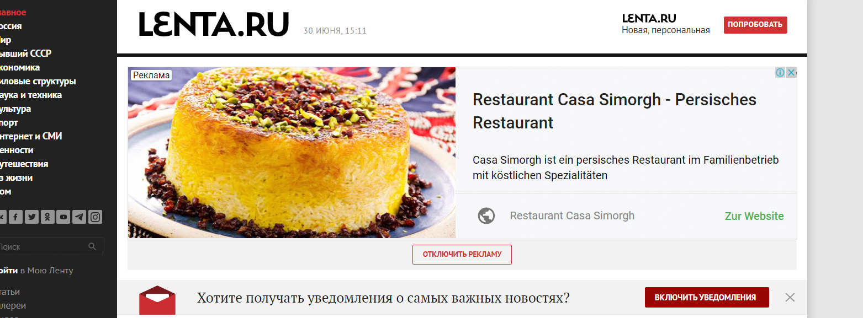

Abbildung: Werbung statt Einstiegsbild auf lenta.ru

Besonders bei den Seiten im Kachelaufbau fällt es sehr ins Gewicht, wenn man den Adblocker aktiviert. Die ausgeblendete Werbung hinterlässt teilweise weiß- beziehungsweise wie auf Abbildung X Grauräume, oder zerstört auch mal ein Layout, in dem sich die Elemente um das ausgeblendete Banner herum verschieben.

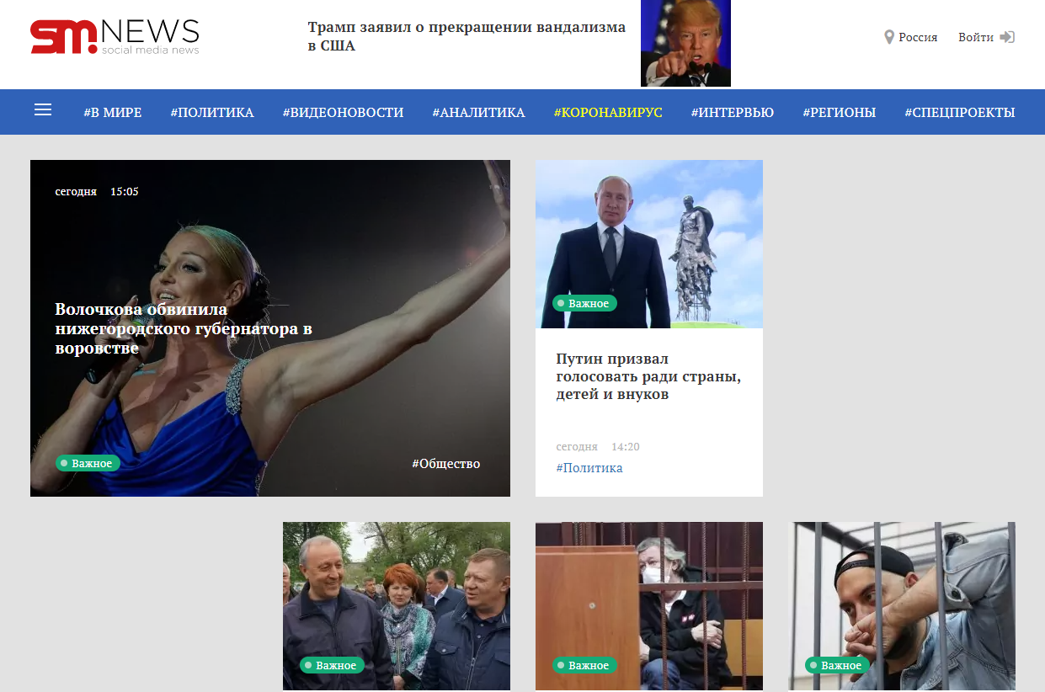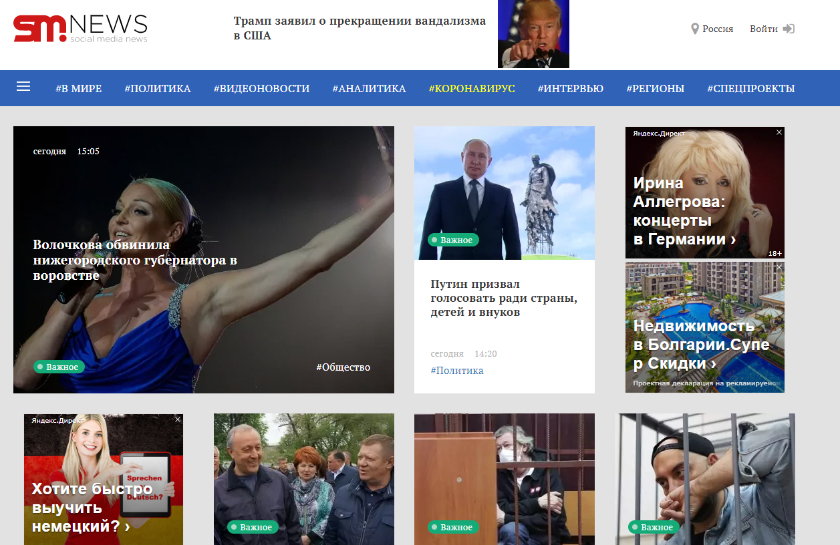

Abbildung: Unterdrückte vs. zugelassene Werbung auf sm-news.ru

Bei eingeschaltetem Adblocker klebt die komplette Webseite auf lenta.ru, ria.ru, kp.ru und smi2.ru am linken Bildschirmrand, während rechts ein breiter Streifen komplett leer bleibt. Was zunächst wie ein Programmierfehler wirkt, stellt sich bei Deaktivierung des Adblockers als freie Fläche für Werbebanner und Werbevideos heraus. Werbung erscheint jedoch nicht immer, das heißt, selbst bei deaktiviertem Adblocker bleibt die Fläche teils leer. Abbildung X und Y zeigen die Webseite ria.ru in beiden Varianten.

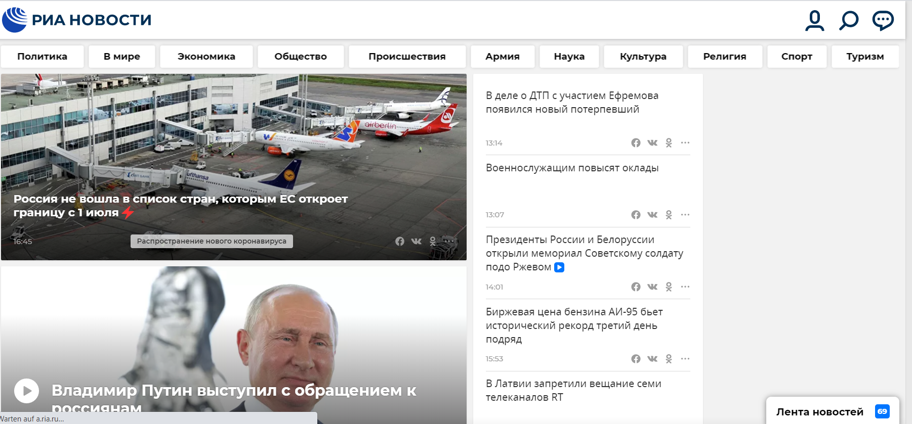

Abbildung X: Die ria.ru-Startseite mit aktiviertem Adblocker

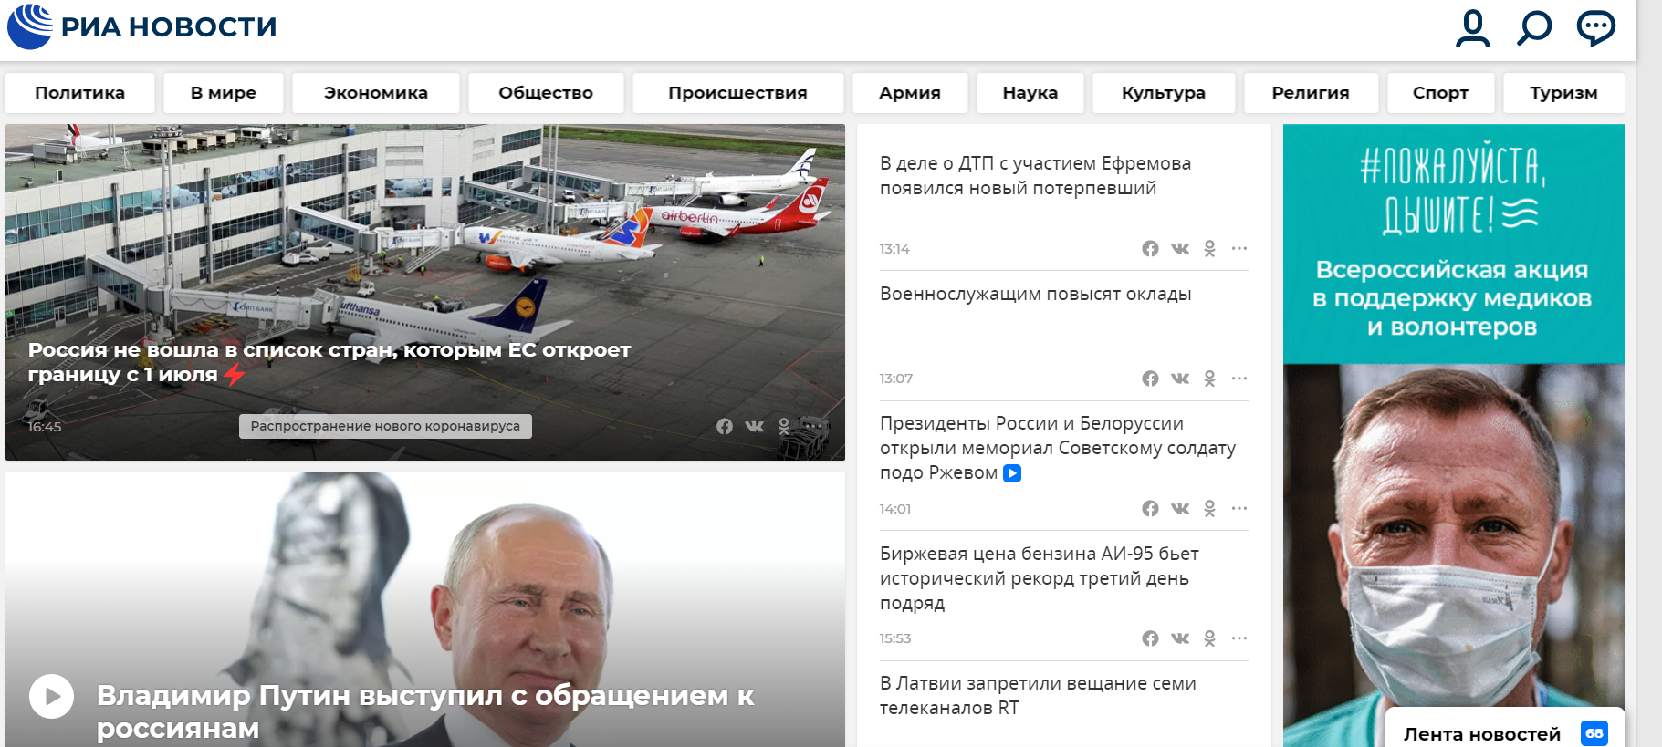

Abbildung x: ria.ru mit deaktiviertem Adblocker

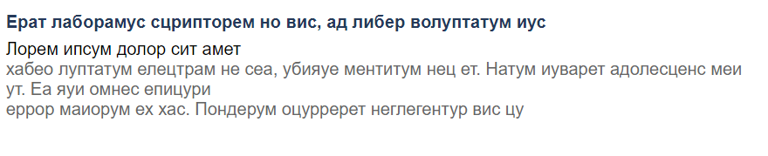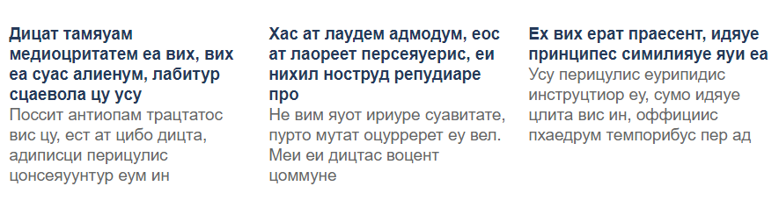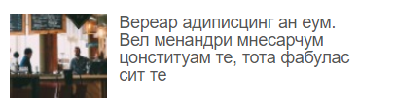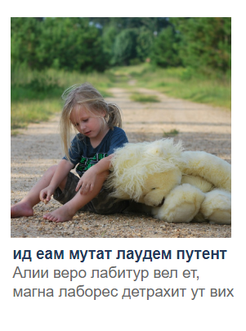Im entwickelten Prototyp wurde diese Besonderheit mithilfe eines eingebauten Schalters („Switch“) rechts oben simuliert, der die nachgestellten Werbebanner per Mausklick teilweise aus dem Layout ausblendet, sodass sich auch hier das Layout verschiebt und Lücken entstehen. Neben den auffälligeren Werbeeinblendungen werden in den untersuchten Webseiten Werbebanner auch subtil im Content, z.B. in Bilderreihen, platziert.  
Es gibt Strukturen, die sich auf jeder Seite wiederfinden und wiederholen, unabhängig vom Stil der Seite und in unterschiedlicher Gestaltung: Die Anordnungen Bild-über-Text, Bild-neben-Text und Nur-Text beziehungsweise Text-neben-Text.

Abbildung X: Prototyp – Gestaltungsstrukturen auf russischen Webseiten

Diese Strukturen waren auch bereits bei den chinesischen und japanischen Webseiten vorhanden beziehungsweise dominant.   
Der Inhaltsbereich ist teilweise sehr lang, auf zwei Seiten schafft man es nur schwer per Mausrad ganz nach unten zum Footer zu scrollen, weil sich nach unten hin immer mehr Content aufbaut. Auch beim Footer gibt es kaum Regelmäßigkeiten – so gibt es auf einigen Seiten ein eigenes Footer-Menü (z.B. sm-news.ru und rbc.ru), auf anderen besteht der Footer nur aus wenigen Zeilen (z.B. news.mail.ru) oder er existiert schlicht gar nicht (smi2.ru).

Insgesamt lässt sich keine gesamtheitlich klare Linie, aber doch einige Gemeinsamkeiten aus den unterschiedlichen Newsseiten-Designs herauslesen, insbesondere wenn es um die Anordnung von Bild-und-Text-Elementen bzw. Bild-zu-Text-Elementen und die Platzierung von Werbung geht. Interessant wäre eine Untersuchung, ob die zwei unterschiedlichen Layout-Arten, also die regelmäßigere Raster-Anordnung und die unregelmäßigere Spalten-Anordnung auch in unterschiedlichen Kontexten zur Verwendung kommen.

Indien

Die indischen Webseiten werden standardmäßig in englischer Sprache ausgegeben. Auf news18.com gibt es im Headerbereich einen Button um zu einem der indischen Dialekte zu wechseln. Alternativ gibt es auf ndtv.com im Contentbereich einen Abschnitt in Hindi und bei zahlreichen anderen Abschnitten die Möglichkeit die Sprache zu wechseln. Auf indiantimes.com gibt es einen Bereich mit Links zu einer alternativen Newsseite in Hindi.

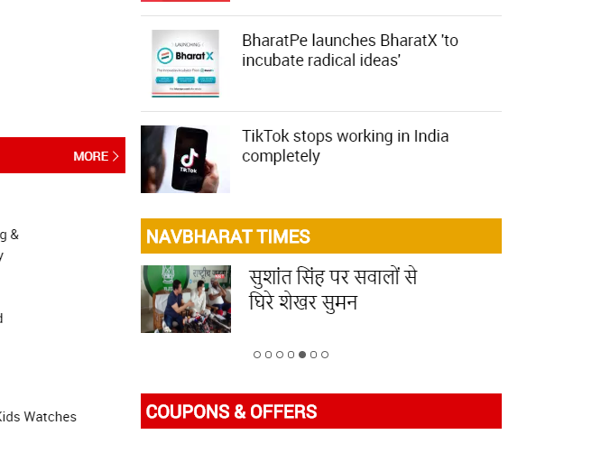

Abbildung X: Abschnitt mit Links zu einer News-Seite auf Hindi auf indiatimes.com

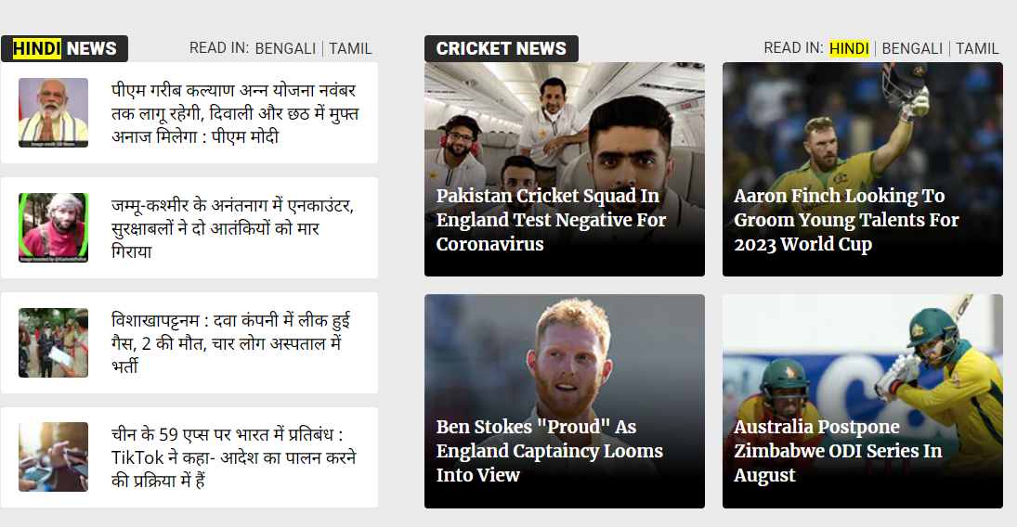

Abbildung X: Bereich mit „HINDI NEWS“ und rechts die Option in anderen Bereichen die Sprache zu wechseln.  
______________________________________

Der Contentbereich ist mit einer maximalen Breite von 1100 bis 1260px im Verhältnis zu den übrigen untersuchten Webseites im eher breiteren Bereich angesiedelt. Entsprechend sind auch die Räume zwischen den Elementen großzügiger als bei schmaleren Seiten. Durch breite Weißräume zwischen den Abschnitten wird die Seite strukturiert und die Elemente können für sich besser wirken. Die Abstände sind jedoch nicht immer regelmäßig, auch gibt es Höhenunterschiede, die das Layout teilweise unaufgeräumt und unruhig wirken lassen.

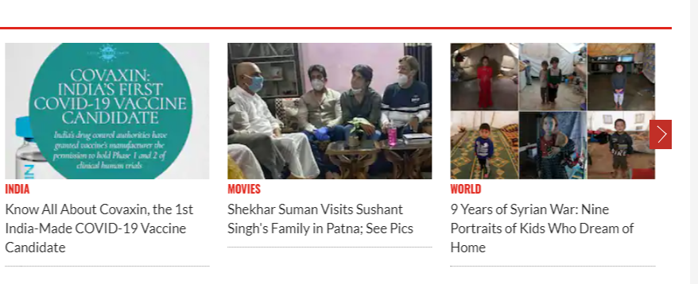

Abbildung X: Höhenunterschiede in einer Reihe auf news18.com

Die Abschnitte selbst wirken eher kompakt, teilweise wurde sehr viel Inhalt auf wenig Raum komprimiert – der Raum, der den Elementen innerhalb der Abstände gegeben wird, ist klein, dadurch wirken die Seiten wiederum etwas gedrungen und verengt.   
Auch auf den indischen Seiten sind alle Texte und Bilder verlinkt. Rot ist die dominierende unter den Detailfarben und sie kommt im Verhältnis zu den bereits untersuchten Länderseiten vorher wesentlich mehr zum Einsatz in Überschriften, Buttons und Bildunterschriften.   
Auffallend ist, dass alle vier Seiten im oberen Contentbereich in einem dreispaltigen Layout angelegt sind. Bei livemint.com, das unter den betrachteten Seiten aufgrund seines eher simplen Aufbaus eine Ausnahme bildet, ist in der linken Spalte das Hauptmenü angesiedelt, die mittlere umfasst den Contentbereich, die rechte ist von Werbeeinblendungen dominiert. Beide laufen sich unten aus. Bei den übrigen Seiten folgen auf den oberen Abschnitt mit drei Spalten Abschnitte, die sich über zwei Spalten erstrecken und später liegen die Elemente alle nebeneinander und die Spalten sind aufgelöst. Auf allen Seiten gibt es Werbebanner vornehmlich in der dritten Spalte, teils auch über oder unter dem Headerbereich. Abgesehen von lifemint.com sind bei den übrigen Seiten auch Werbebanner direkt in den Inhaltsreihen zu finden.   
Insgesamt wirkt das Layout der indischen Newsseiten aufgrund der bekannten lateinischen Schrift und der englischen Sprache wesentlich vertrauter als die bisher betrachteten. Dadurch, dass viel Inhalt auf wenig Raum gepackt wird und die Abstände teils unregelmäßig sind, zudem viele unterschiedlich strukturierte Abschnitte aufeinander folgen, wirkt das Design teils unaufgeräumt.

Islam: Senegal

Die französische Sprache und die lateinische Schrift lassen das Layout einigermaßen vertraut und verständlich erscheinen. Es werden teilweise mehrere Farben für Details und im Headerbereich genutzt statt nur einer, bei senenews.com sind es sogar drei.

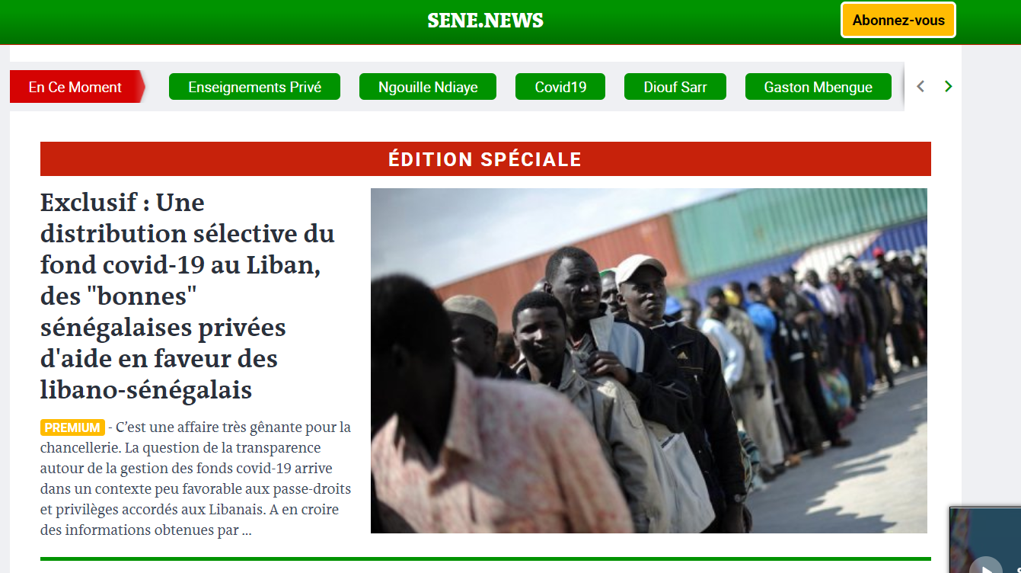

Abbildung x: Drei verschiedene Detailfarben bei senenews.com

Die Seiten sind mit bis zu 1270px verhältnismäßig breit, auch einzelne Elemente wie die Menüpunkte in der Navigation, viele Bilder und einige Überschriften wirken im Vergleich zu den vorher betrachteten Seiten etwas überdimensioniert. Die Navigation besteht aus fünf bis zehn Punkten. Das Bild im Einstiegsbereich erreicht auf [sanslimitesn.com/](https://sanslimitesn.com/) eine Breite von 100% des Contentbereiches, bei Senenews.com nimmt es inklusive Beschreibung und Headline ebenso die gesamte Contentbreite ein. Der Contentbereich besteht aus zwei bis drei Spalten, die sich inhaltlich und strukturell unabhängig voneinander nach unten fortsetzen. Wiederholungen und Regelmäßigkeiten in der Struktur der Seite gibt es vor allem innerhalb der Spalten, nicht spaltenübergreifend in der Horizontalen. Bilder dominieren die Seiten deutlich, dennoch sind die Textbereiche oftmals umfangreich und bestehen aus einer Überschrift mit einem Beschreibungstext oder einer längeren Bildunterschrift. Die verwendeten Bilder zeigen fast ausschließlich Menschen, wesentlich häufiger männlich als weiblich. Die Bilder sind oft verpixelt und von geringer Qualität, wirken teils wie von einem Bildschirm abfotografiert. Abbildung X zeigt beispielhaft einen typischen Bildabschnitt. Werbung kommt im Grunde überall zum Einsatz – oben im Header, neben dem Logo, über dem Einstiegsbild, mitten im Contentbereich – und teilweise in Form größerer Banner, die den Inhalt auseinanderreißen.   
Strukturell setzen sich die Seiten zum Großteil aus Bild-über-Text-Elementen, Text-über-Bild-Elementen, Bild-neben-Text-Bereichen zusammen. Wiederholungen treten eher vertikal als horizontal auf.

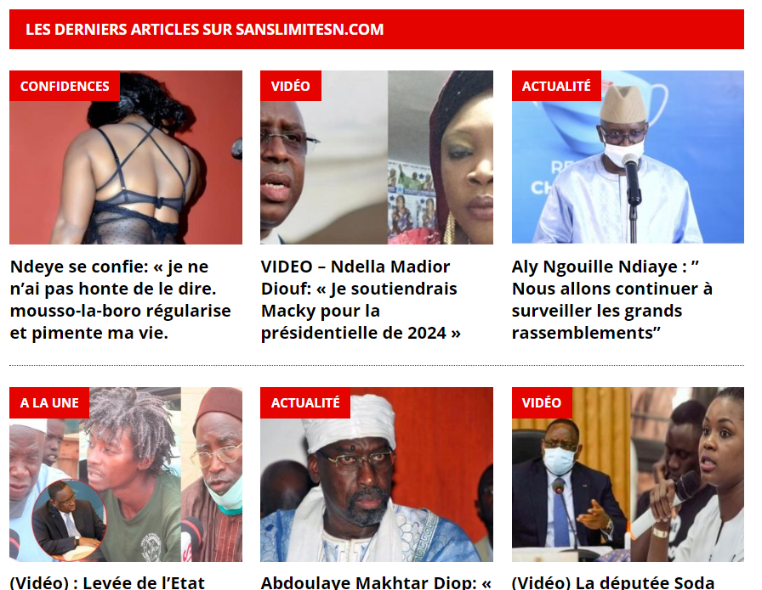

Abbildung X: Ein bildlastiger Abschnitt auf <https://sanslimitesn.com/>

Große ungenutzte Flächen treten auf allen Seiten auf dadurch, dass die rechte und oder die linke Spalte früher enden als die mittlere oder die zweite Spalte zwischendurch unterbrochen ist, während die umliegenden fortwährend mit Content befüllt sind. Abbidung X zeigt ein Beispiel für ungenutzten Raum in der mittleren Spalte des Contentbereiches auf leral.net.   
Der Footer ist auf senego.com. senenews.com und seneweb.com umfangreich mit zahlreichen Links, auf <https://sanslimitesn.com/> besteht er hingegen aus einer Mailadresse, zwei Telefonnummern und einem Button.

Das Design der senegalesischen Seiten wirkt gröber als die vorher betrachteten. Bilder stehen klar im Fokus, meist mit dem Motiv Mensch. Es gibt wenige unterschiedliche Strukturen, teils ungenutzte Weißflächen und die Werbebanner durchbrechen teilweise das Contentlayout.

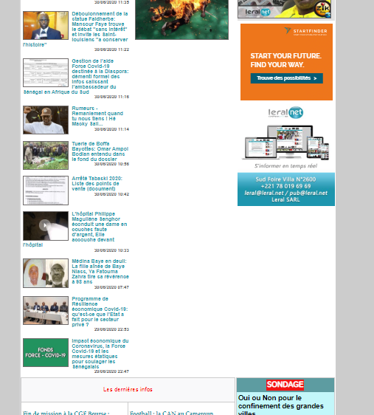

Abbildung: Ungenutzter Raum in der zweiten und dritten Spalte mitten im Contentbereich bei leral.net

Islam: Libyen

Als erstes fällt das arabische Schriftbild auf, die Schrift wirkt malerisch und die Buchstaben ähneln sich für das ungeschulte Auge sehr. Insbesondere der Schriftverlauf von rechts nach links statt umgekehrt lässt das Design ungewohnt wirken. Bilder sitzen jetzt rechts vom dazugehörigen Text, ebenso ist das Logo auf der rechten Seite angeordnet, wo auch die Navigation beginnt.   
Die Detailfarben sind Blau und Rot, auf <https://www.libyaakhbar.com/> kommen beide zum Einsatz. Das Hauptmenü besteht aus elf Punkten, die teils ausklappbar sind und weitere Punkte zum Vorschein bringen. Das Layout besteht aus zwei Spalten. Es wird mit wenigen Strukturen gespielt, die Anordnung Text-neben-Bild dominiert – bei libyaakhbar.com ist es sogar die einzig vorkommende - gefolgt von Bild-über-Text. Durch farbige Hintergründe werden diese kleinen Abschnitte klar voneinander getrennt und die Seite wirkt aufgeräumter. Abbildung X zeigt Beispiele aus beiden Seiten nebeneinander. Möglicherweise soll die eher sortierte Anordnung der Elemente einen Gegenpol zur Schrift bilden, die an sich schon unregelmäßig wirkt.

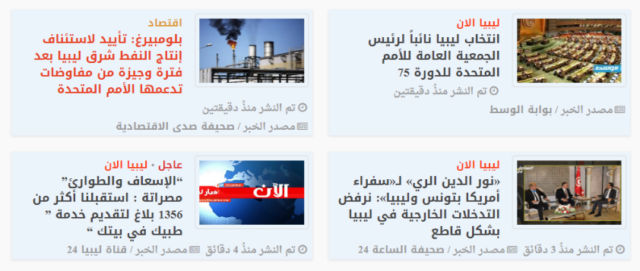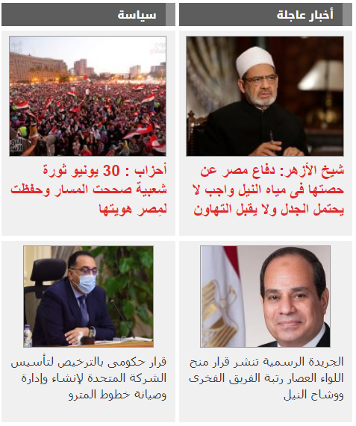

Abbildung x: Farbig beziehungsweise grau hinterlegte kleine Bild-Text-Abschnitte auf <https://www.youm7.com/> (1) und <https://www.libyaakhbar.com/> (2)

Sowohl arabischsprachige, als auch personen- oder länderbezogene Werbung wird auf der Seite gespielt. Die deutschsprachigen Banner brechen das arabische Layout optisch auf, sie sind teils mitten im Contentbereich platziert, auch im Einstiegsbereich oder in der kleineren linken Spalte.

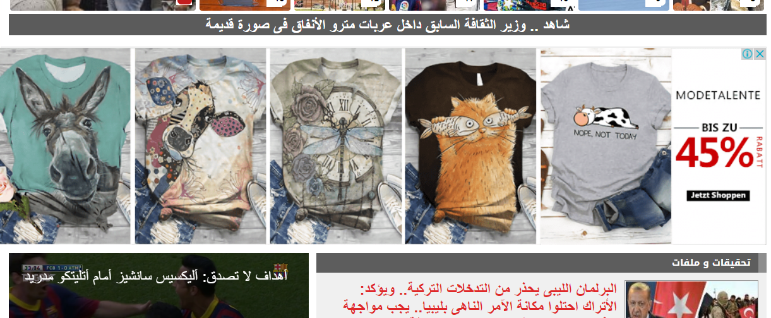

Abbildung: Deutscher Werbebanner auf youm7.com

Der Contentbereich ist relativ kurz gehalten und der Footer enthält nur wenige Links.   
Die ungewohnte Leserichtung schlägt sich auch beim Verfassen des HTML-Codes nieder – durch die Kennzeichnung „dir='rtl'“ im HTML-Tag wird auch die Schreibrichtung des Quellcodes verändert. Das äußert sich zum Beispiel darin, dass in einer inline-angeordneten Liste das erste Element ganz rechts steht und auch so eingefügt werden muss.

Die Seite insgesamt ist für Außenstehende stark durch das Schriftbild und die alternative Leserichtung geprägt. Ansonsten ist das Design relativ zurückhaltend und wirkt weitgehend klar und regelmäßig.

Islam: Bangladesch

Die Bengalische Sprache und Schrift prägen deutlich das Bild der Webseiten aus Bangladesch. Die Leserichtung ist von links nach rechts, wirkt sich also nicht wie im Falle Libyens auch in dieser Hinsicht auf das Layout aus. Sowohl die Texte als auch das Logo sind in Bengalischer Schrift – anders als bei z.B. japanischen Seiten wo zumindest vereinzelt lateinische Schrift zum Einsatz kommt. Die Schrift wirkt sehr feingliedrig, Schriftfolgen bilden an der oberen Kante eine nahezu durchgezogene Line. Dadurch wirkt das Schriftbild trotz der filigranen Details nicht unaufgeräumt – Bild X zeigt dies am Beispiel des Topbanners auf der Seite ittefaq.bd.

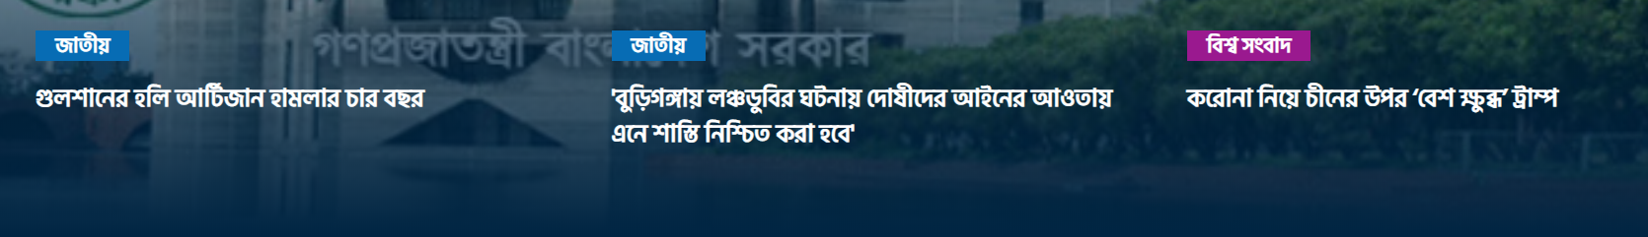

Abbildung x: Bengalische Schrift auf dem Topbanner auf ittefaq.bd

Neben der Schrift fallen auch hier Werbebanner stark ins Auge, die bereits im oberen Bereich der Seite umfassend platziert sind, teilweise bereits über dem Header oder am Rand neben dem Header. Auf der Startseite vom jugantor.com dominiert Werbung auf den ersten Blick so ziemlich den gesamten sichtbaren Bereich. Der Topbanner wird von Werbung teils überdeckt, die Headline auf dem Bild ist nicht lesbar. Die Werbung ist in Teilen in deutscher, in Teilen bengalischer Sprache. Auch dadurch wird das bengalische Design unterbrochen.

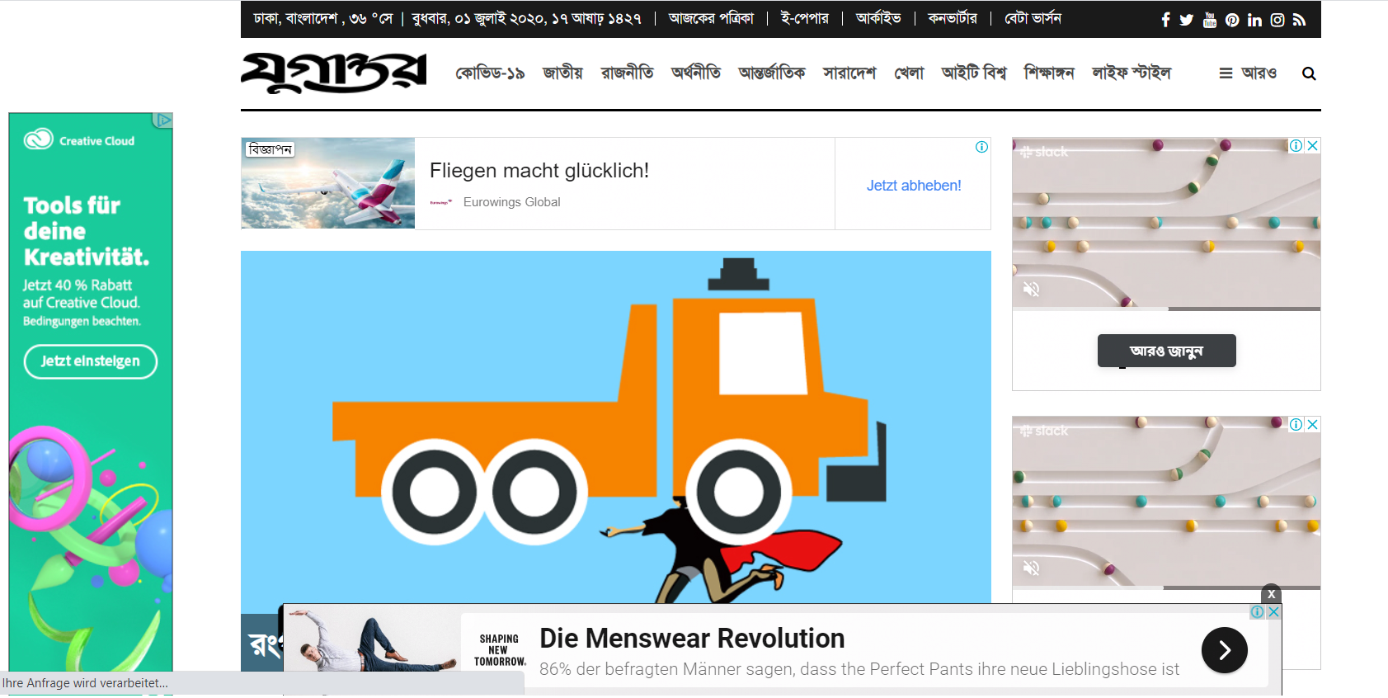

Abbildung X: Der durch Werbeplatzierungen durchzogene Einstiegsbereich der Startseite von jugantor.com

Siebenmal wird Rot als Detailfarbe eingesetzt, einmal in Kombination mit grün – die Farben der Landesflagge von Bangladesch. Die Seiten sind meist kachelartig strukturiert und wirken somit aufgeräumt. Auch die Abstände zwischen einzelnen Bild-Text-Elementen und Abschnitten sind sehr regelmäßig. Mehrzeiligen Überschriften wird eine hohe Zeilenhöhe zugeordnet, in Abbildung X sind es z.B. 25px.

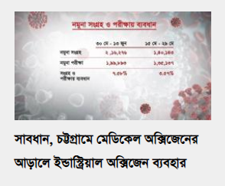

Abbildung: Zeilenhöhe einer Überschrift auf <https://www.somoynews.tv/>

Bild- und Textbereiche halten sich die Waage. Abschnitte sind teils durch einen andersfarbigen Hintergrund voneinander getrennt. Es gibt überall Abschnittsüberschriften. Die Seiten beginnen im oberen Bereich in einem zwei- bis vier-spaltigen Layout – in sieben Fällen ist es das dreispaltige. Die rechte Spalte wird für Werbebanner und Textboxen mit zusätzlichen News genutzt. Diese Boxen sind häufig scrollbar, umfassen also mehr Inhalt als auf den ersten Blick ersichtlich ist. Zudem gibt es einen Schalter im oberen Bereich der Box, der wiederum weitere, alternative Textinhalte einblendet.

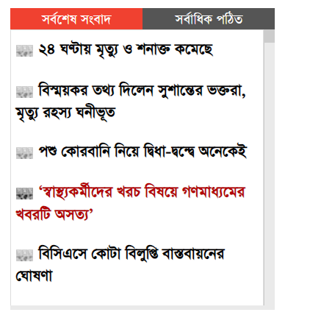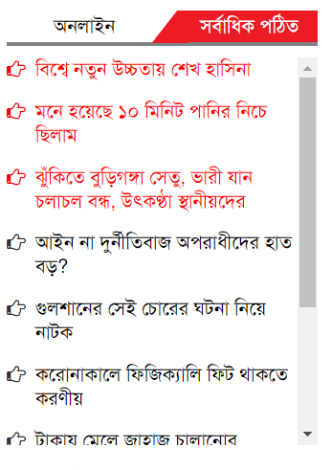

Abbildung X: Scroll- und umschaltbare Textbox auf [bd-pratidin.com/](https://www.bd-pratidin.com/) & auf [somoynews.tv/](https://www.somoynews.tv/)

Auf sieben der zehn untersuchten Seiten finden sich diese Boxen. Mithilfe dieser Boxen ist es möglich, mehr Inhalt auf der Seite unterzubringen ohne die Seite zu strecken oder zu textastig werden zu lassen.  
Im Verlauf der Seiten verschwindet das mehrspaltige Layout und die Elemente werden in horizontal abgesteckten Abschnitten nebeneinander platziert. Die Abstände zwischen diesen Bereichen sind großzügig, man gibt den Elementen Raum. Auch auf den Seiten aus Bangladesch gibt es zwischendrin ungenutzte Flächen.  
In acht von zehn Fällen knüpft der Footer mit einer ihn deutlich abhebenden Hintergrundfarbe an den Contentbereich an und ist mit zahlreichen Links, mehreren Zeilen Text und meist auch Social Media Icons versehen.

Die Webseiten aus Bangladesch wirken aufgeräumt und strukturiert. Die Bildgrößen variieren stark, große und kleine Bilder wechseln sich ab und werden kombiniert. So wirkt das Design abwechslungsreich.

Islam: Gesamtfazit

Die News-Seiten der drei untersuchten islamischen Länder unterscheiden sich stark voneinander, man kann kaum Gemeinsamkeiten finden. Einige verwendete Muster wie die Anordnung Bild-über-Text und Bild-neben-Text kommen überall zum Einsatz, allerdings ist im Libyschen das Bild auf der rechten statt der linken Seite platziert. Werbebanner werden in den Ländern in hohem Maße genutzt, sehr auffallend bereits im oberen Seitenbereich und im Header.  
Obschon die Länder von Huntington als ein Kulturkreis zusammengefasst werden und ihre Werte in den Dimensionen des Hofstede nah beieinander liegen (s. dazu Tabellenblatt „Länderauswahl und Werte“), können kaum Gemeinsamkeiten ausfindig gemacht werden.

Subsahara-Afrika

Subsahara-Afrika: Namibia

Unter den Top 50 meistbesuchten Seiten in Namibia befinden sich lediglich vier Newsseiten, davon sind drei international beziehungsweise stammen aus dem Ausland (yahoo.com, bbc.com, dailymail.com). Nur namibiansun.com ist demnach für diese Analyse nutzbar. Über eine Google-Suche wurden daher zwei weitere Newsseiten ausfindig gemacht, die als Grundlage dienen sollen.

Die untersuchten Seiten sind in englischer Sprache. Bei den Detailfarben überwiegen Rot und Blau – beide Farben kommen in der namibischen Landesflagge vor. Die verwendeten Schriften sind serifenlos. Die Seiten sind im oberen Bereich drei- beziehungsweise vierspaltig aufgebaut, wobei die vierte Spalte, wenn vorhanden, ausschließlich Werbebanner enthält. Es wird ein großes Einstiegsbild gesetzt, das in zwei von drei Fällen in einem Bilderslider mit automatischem Bildwechsel sitzt. Die Beiträge werden durch Überschriften in Rubriken geteilt. Auch auf den namibischen Seiten werden scrollbare Textboxen verwenden, zum Beispiel zur Einbindung von Social Media-Feeds (Abbildung x).

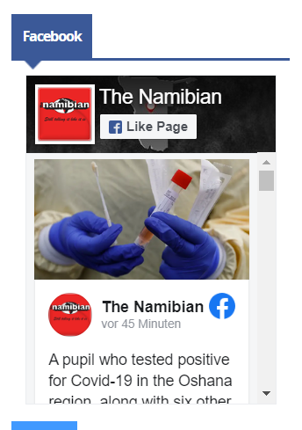 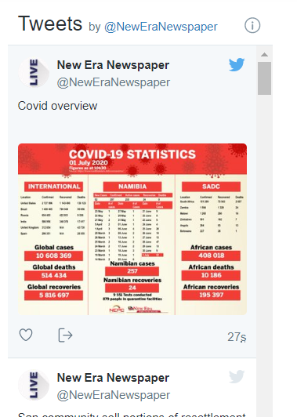 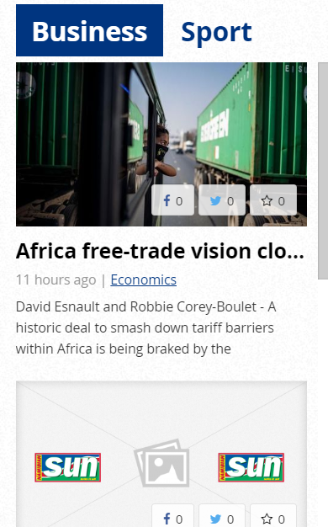

Abbildung x: Scrollbare Text-Bild-Boxen auf [namibian.com.na/](https://www.namibian.com.na/), [https://neweralive.na/und namibiansun.com](https://neweralive.na/und%20namibiansun.com)

Das Text-zu-Bild-Verhältnis ist relativ ausgeglichen. Der Weißraum zwischen den einzelnen Elementen ist gleichmäßig und großzügig und gibt ihnen Raum für sich zu stehen und zu wirken. Auf namibian.com und naminibiansun.com wirken die Einstiegsbereiche durch das vier-Spalten-Layout überfrachtet. Die vierte Spalte endet unweit nach dem Einstiegsbereich und hinterlässt freien Raum auf der rechten Seite. Generell wirken die Seiten weiter unten weniger kompakt, teils dadurch dass das mehrspaltige Layout aufgegeben wird. Der Footer wird durch den Einsatz von Hintergrundfarbe vom Content abgesetzt und beinhaltet zahlreiche in Reihen zusammengestellte Links, Kontaktmöglichkeiten und einen Copyright-Claim.

Subsahara-Afrika: Sambia

Es ist natürlich schwierig, aus lediglich drei Seiten ein Muster abzuleiten, das für eine größere Menge an Seiten gültig sein soll. Bei der Seite diggers.news gab es zudem zur Zeit der Analyse einen Darstellungsfehler, der die Seite nach dem Einstiegsbereich unleserlich machte. Das bedeutet, auch diese Seite war zum großen Teil nicht auswertbar und es standen somit nur zwei Seiten vollständig zur Analyse zur Verfügung.

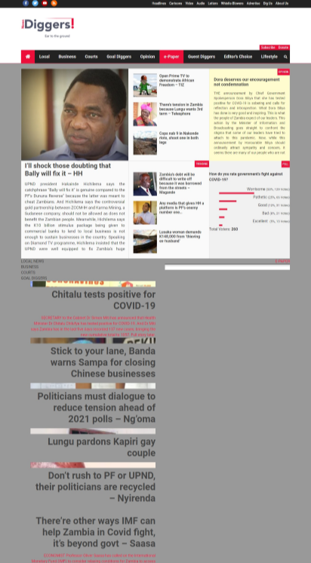

Abbildung X: Darstellungsprobleme auf diggers.news

Die Seiten sind in englischer Sprache. Werbung gibt es bereits im Headerbereich neben dem Logo oder im oberen Contentbereich, sie fällt daher beim Öffnen der Startseite direkt ins Auge. Der Headerbereich ist simpel gehalten, es gibt wenige bis keine Elemente neben dem Logo und der Navigation, die mit sechs beziehungsweise neun Menüpunkten verhältnismäßig knapp ausfällt. So entstehen hier bereits freie weiße Räume. Zambianobserver.com kommt im oberen Bereich ohne Spalten aus, es werden Bilder und Bild-Text-Elemente in einer gleichmäßigen Reihe nebeneinandergestellt. Erst später folgt hier die Teilung in zwei Spalten. Bei zambianwatchdog.com wechseln sich zwei- und dreispaltige Bereiche ab und durch graue Zwischenräume zwischen weißen Inhaltsabschnitten wird eine Kacheloptik hergestellt. Hier gibt es jedoch vermehrt Lücken und die Strukturen wiederholen sich kaum, treten meist nur in einem Abschnitt auf. Das Layout auf zambianobserver.com wirkt gleichmäßiger und ruhiger, weil es weniger unterschiedliche Anordnungsmuster gibt. Außerdem wird den Abschnitten mehr Raum gegeben als bei den anderen beiden Vertretern.

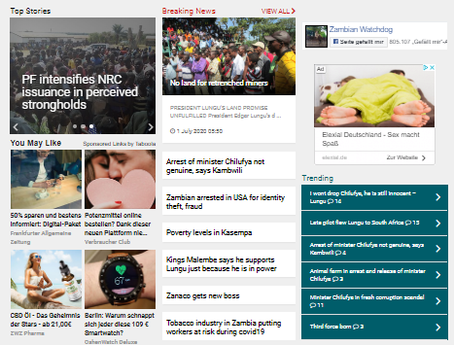 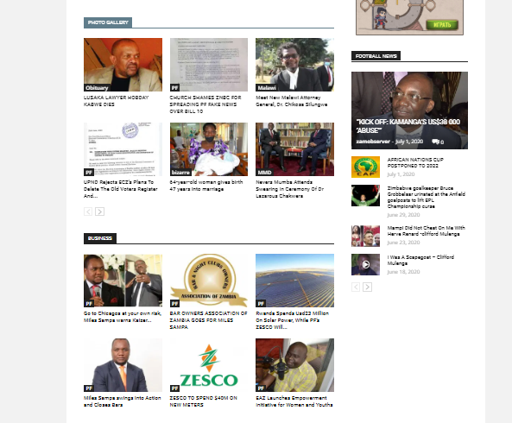

Abbildung x: Unregelmäßige Strukturen und Aufbau der Abschnitte auf zambianwatchdog.com im Vergleich zu eher gleichmäßiger Anordnung auf zambianobserver.com

Insgesamt finden sich auch hier die bereits oft gesehenen Bild-Text-Anordnungen wieder – Bild-über-Text und Kleines-Bild-neben-Text sind die am Häufigsten genutzten Muster. Teilweise gibt es Text-only-Abschnitte, so unter anderem im Einstiegsbereich der diggers.news-Seite.   
Der Footer ist in beiden prüfbaren Fällen auf wenige Zeilen reduziert.  
Es ist unmöglich, die drei Seiten auf einen Nenner zu bringen – im Headerbereich, im Einstieg und in Bezug auf die typischen Bild-Text-Bausteine gibt es durchaus Gemeinsamkeiten, aber ansonsten ein relativ unterschiedliches Gesamtbild. Der Prototyp stellt daher eine eher idealisierte Version der Seiten dar, bei der eher auf ein harmonisches Gesamtbild wie auf zambianobserver.com gesetzt wurde.

Subsahara-Afrika: Tansania

In den Top 50 der meistbesuchten Webseites in Tansania sind lediglich drei Vertreter der Sparte News & Media vertreten. Das Land ist damit weit unter dem Durchschnittswert der untersuchten Länder, der bei acht liegt. Zwei der Newsseiten sind internationale Seiten von ausländischen Unternehmen (yahoo.com & bbc.com), die dritte Seite ist nicht erreichbar. Auffallend ist, dass für Tansania dafür überproportional viele Seiten aus der Rubrik „Law and Government“ vertreten sind – hier sind es fünf im Vergleich zu durchschnittlich einer Seite. Betrachtet man diese fünf Seiten, fällt auf, dass sie im Aufbau einer Newsseite nicht unähnlich sind. Auf Basis der Struktur und der Häufigkeit der Aufrufe liegt die Vermutung nahe, dass die Seiten einen ähnlichen Zweck erfüllen könnten, also den Menschen Informationen über das Tagesgeschehen zu liefern. Deshalb werden die fünf in Tabellenblatt „3) News & Media-Seiten“ markierten Seiten bei der Betrachtung mit einbezogen. Zudem wird die Newsseite thecitizen.co.tz/ ebenso analysiert – sie ist über eine Google-Suche leicht als solche ausfindig zu machen. Diese Seite ist allerdings ebenso wie <https://www.ajiraleo.com/> auf Englisch statt wie die sonstigen aus Suaheli, deshalb ist der Gesamteindruck ein wenig anders – da beide Sprachen das gleiche Alphabet benutzen, hält sich der Unterschied aber in Grenzen.   
Die Vergleichbarkeit der Seiten ist dennoch begrenzt, deshalb sollen an dieser Stelle nur die deutlichen Auffälligkeiten betrachtet werden.   
Auf den ersten Blick auffallend ist, dass vor allem Bildelemente teils verzerrt sind – die Maße des Bildes stimmen nicht mit denen überein, die im CSS-Code vorgegeben sind, Abbildung X zeigt dies am Beispiel des Einstiegsbildes der Seite tamisemi.go.tz.

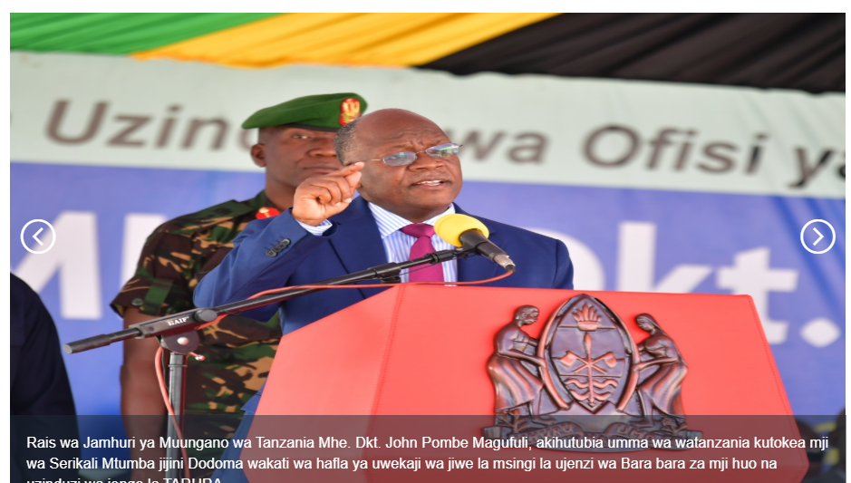

Abbildung: Verzerrte Bildmaße auf tamisemi.go.tz

Auch werden Bilder teils abgeschnitten wie in der folgenden Abbildung auf ajiraleo.com.

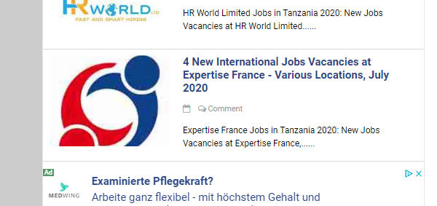

Abbildung X: Unten abgeschnittenes Bild auf ajiraleo.com

Mit Ausnahme der Seite <https://www.ajiraleo.com/> wird den einzelnen Text- und Bild-Text-Elementen viel Raum gegeben, die Abstände zwischen Elementen und Abschnitten sind großzügig bemessen. Die Seite ist auch die einzige in einem zweispaltigen Layout, die übrigen sind durchgehend dreispaltig.  
Der Aufbau der Seiten ist sehr ähnlich zu dem der bereits betrachteten Newsseiten. Auch hier befindet sich das größte Bild der Seite, das sich über mehr als die Hälfte der Seitenbreite erstreckt. Der Textanteil überwiegt klar den Bildanteil. Auch hier entstehen freie Flächen dadurch, dass Spalten unterschiedlich mit Content befüllt sind. Die klassischen Bild-über-Text und Bild-neben-Text, zu großen Teilen aber auch reine Text-Elemente finden sich auch hier.  
Werbung gibt es lediglich auf ajiraleo.com, deshalb lässt sich hierzu keine Aussage treffen.

Subsahara-Afrika: Gesamtfazit

Bei den namibischen und sambischen Seiten sind zahlreiche Ähnlichkeiten festzustellen. Die Seiten sind relativ übersichtlich und dadurch, dass es nicht übermäßig zahlreiche unterschiedliche Bild-Text-Anordnungen gibt und den Elementen durch Weißräume Platz zum Wirken eingeräumt wird, lassen sich die Inhalte einfach erfassen und man wird nicht erschlagen. Die geografische Nähe zwischen den Ländern könnte eine Erklärung für die Ähnlichkeiten sein. Aufgrund der Auswahl an Seiten ist das Design aus Tansania kaum mit denen beiden übrigen zu vergleichen. Es finden sich auch hier die klassischen Bild-Text-Muster wie sie in jedem Land zu finden sind.

Lateinamerika: El Salvador

Die betrachteten Seiten aus El Salvador sind in spanischer Sprache, Serifen-Schriften dominieren das Bild. Die Seiten sind allesamt eher zu den breiteren Webseiten zu zählen, in Teilen erstrecken sie sich auf die gesamte Bildbreite oder hinterlassen einen kleinen Weißraum an den Seiten. Vier von sieben Seiten weisen im oberen Seitenbereich ein sehr ähnliches Layout auf: Der Headerbereich erstreckt sich über die gesamte Bildbreite, die Elemente sind zentriert. Die Seiten wirken dadurch wie klassische Newspaper. Werbebanner finden sich im oberen Bereich, über dem Logo oder unter der Navigation, ansonsten sind sie im Seitenbereich neben dem Content, selten weiter unten zwischen den Inhaltsabschnitten angelegt. Es gibt ein prominentes Einstiegsbild und generell ist im zunächst sichtbaren Bereich unter der Navigation erstmal fast ausschließlich Bildmaterial zu sehen, wenig bis kein Text. Die Seiten wirken insgesamt klar strukturiert. Die Beiträge sind großzügig im Raster angelegt, ihnen wird Raum gelassen. Es gibt generell wenig unterschiedliche Bild-Text-Anordnungen und viele Wiederholungen. Auf <https://elblog.com/> und <https://www.solonoticias.com/> gibt es im Main-Contentbereich nur Bild-über-Text-Reihen. Auch auf <https://www.lapagina.com.sv/> dominiert dieses Muster. Auf der linken Seite neben dem Main Content und im Headerbereich ist auch das Muster Bild-neben-Text wiederholt vorhanden. Die Seite elmundio.sv kombiniert beide Varianten innerhalb eines inhaltlichen Abschnitts, der wiederholt wird und dadurch ebenfalls ein harmonisches Gesamtbild ergibt wie in Abbildung X zu sehen.

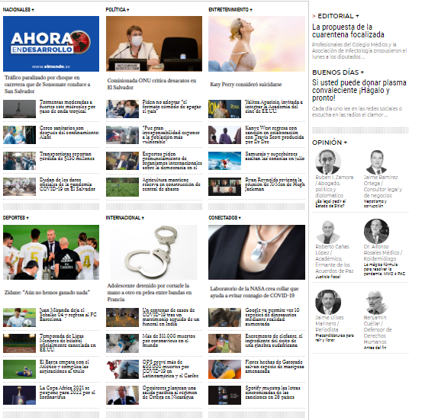

Abbildung X: Mehrfach eingesetzte Bild-Text-Module auf elmundo.sv

Einfache Textbereiche ohne Bilder gibt es nicht, generell sind die Seiten alle stark durch Bilder dominiert. Der Footer hebt sich durch einen farbigen Hintergrund vom Contentbereich ab, es sind essentielle Links zum Impressum, Kontaktmöglichkeiten und ähnliches enthalten.

Lateinamerika: Peru

Auch die peruanischen Seiten sind in spanischer Sprache. Detailfarben sind rot oder gelb bis ins orange gehend. Die untersuchten Designs aus Peru sind in fünf von sieben Fällen CSS-Grid-Layout erstellt, die Abstände sind gleichmäßig und das Gesamtbild wirkt dadurch sehr aufgeräumt. Im Chrome-Browser lässt sich dieser codeseitige Aufbau gut nachvollziehen, die Abbildung unten zeigt beispielhaft das Raster auf elcomercio.pe.

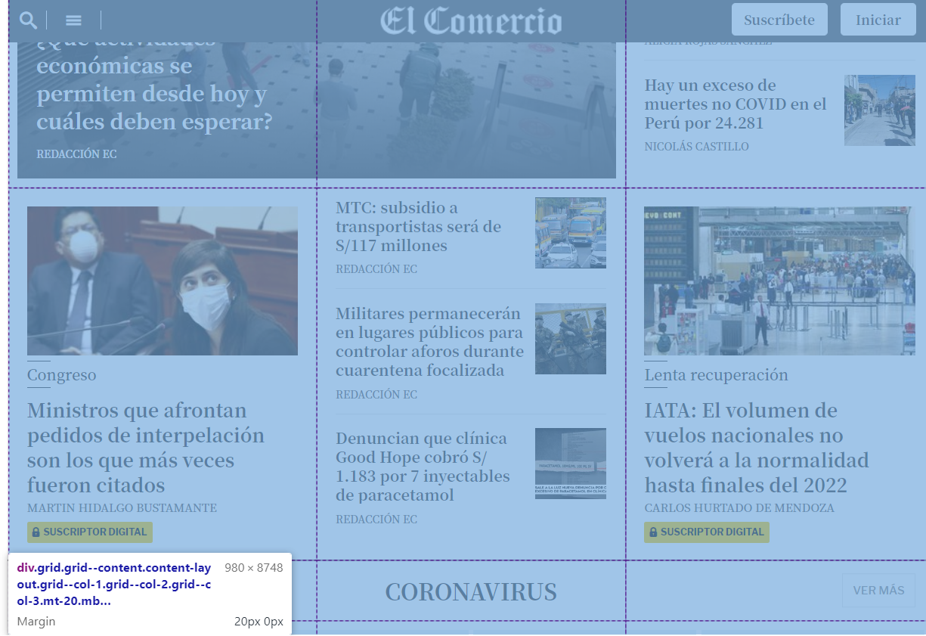

Abbildung X: Grid-Layout auf elcomercio.pe

Aber auch die übrigen Seiten, die nicht in CSS-Grid gestyled sind, wirken in weiten Teilen sehr gleichmäßig – das Raster wird hier durch ein Box-Layout realisiert, mit dem ein CSS-Grid-Layout nachgestellt wird. Im erstellten Prototypen kommt das CSS-Grid-Layout zum Einsatz. Die auf Basis dessen erstellte Kacheloptik wird auf <https://gestion.pe/>, <https://peru21.pe/> und <https://elcomercio.pe/> durch den Einsatz von Grautönen im Hintergrund der Kacheln oder abgrenzende Linien verstärkt. Ebenfalls auf diesen Seiten ist das Logo zentriert, sodass das Design umso stärker an das einer Zeitschrift erinnert. Die Contentbreite liegt bei allen maximal um die 1000px.   
Links oben im Einstiegsbereich gibt es auf allen Seiten ein großes Einstiegsbild. Der Großteil der Seite besteht aus Bild-über-Text-, aber auch Text-über-Bild- und auch reinen Textelementen. Werbebanner sind auf <https://rpp.pe/> und larepublica.pe seitlich neben dem Content platziert und teils raster-brechend im Contentbereich. Ansonsten gehen sie wie alle anderen Elemente im Raster auf. Die Footer heben sich farblich vom Rest der Seite ab, sind sehr umfangreich mit zahlreichen Links – die einzige Ausnahme bildet <https://rpp.pe/> mit einem eher schmalen Footer. In allen Footern ist das Logo abgebildet.

Lateinamerika: Kolumbien

Auch die kolumbischen Texte sind entsprechend der dort gesprochenen Sprache in Spanisch. Auf vier der sechs Seiten dominiert im oberen Bereich Werbung, die z.B. bei semana.com über dem Logobereich eine breite Fläche einnimmt und ebenfalls auf beiden Seiten neben dem Einstiegsbereich platziert ist.

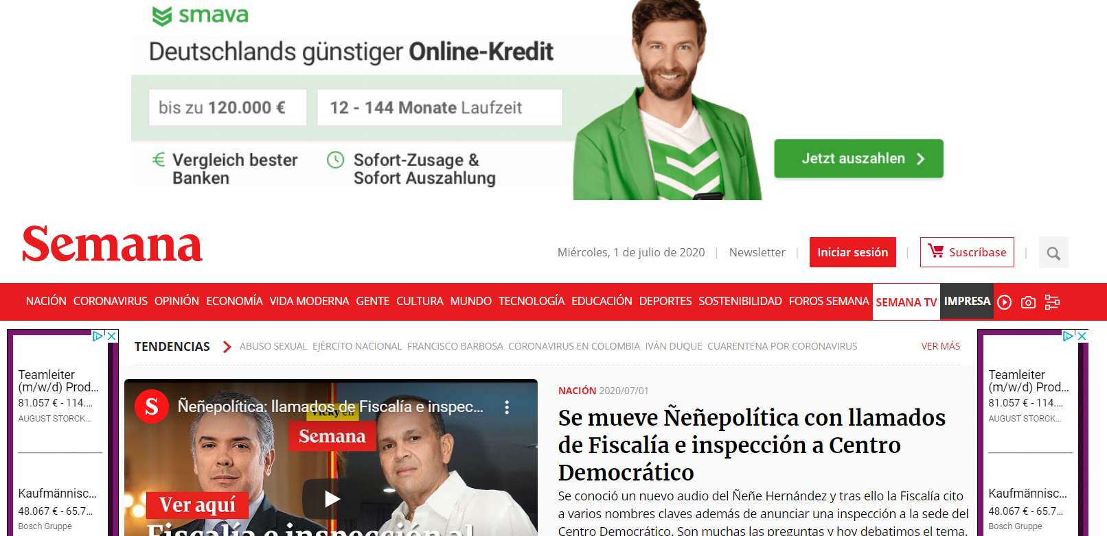

Abbildung: Werbebannerplatzierung im oberen Seitenbereich auf semana.com

Mit bis zu 1300px maximaler Breite sind die Seiten eher breit angelegt, die einzige Ausnahme bildet elespectador.com, wo die Maximalbreite 1000px nicht überschreitet. Der Header ist auf 100% Breite angelegt und ragt auf allen Seiten rechts und links über den Contentbereich hinaus. Auf allen Seiten ist die Navigation farbig unterlegt, auf <https://www.elcolombiano.com/> und <https://www.pulzo.com/> ist der komplette Header schwarz bzw. dunkelgrau hinterlegt. Der Einstiegsbereich ist durch ein dreispaltiges Design geprägt, das sich jedoch weiter unten in einem ein- zwei oder vierspaltigen Layout ausläuft. Auf drei der sechs Seiten (<https://www.pulzo.com/>, <https://www.elespectador.com/>, <https://www.publimetro.co/co/>) sind die Höhen, Breiten und Abstände innerhalb der meisten Inhaltsabschnitte ähnlich wie in den peruanischen CSS-Grid-Layouts sehr gleichmäßig, in Abbildung X am Beispiel publimetro.com verdeutlicht.

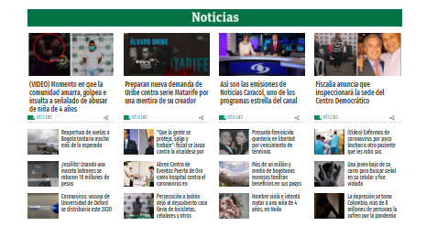

Abbildung X: Gleichmäßiges Layout auf publimetro.co

Bei den übrigen Seiten laufen die Spalten abschnittsweise oder inhaltich unabhängig nebeneinander her – in Abbildung X auf elcolombiano.com deutlich zu erkennen.

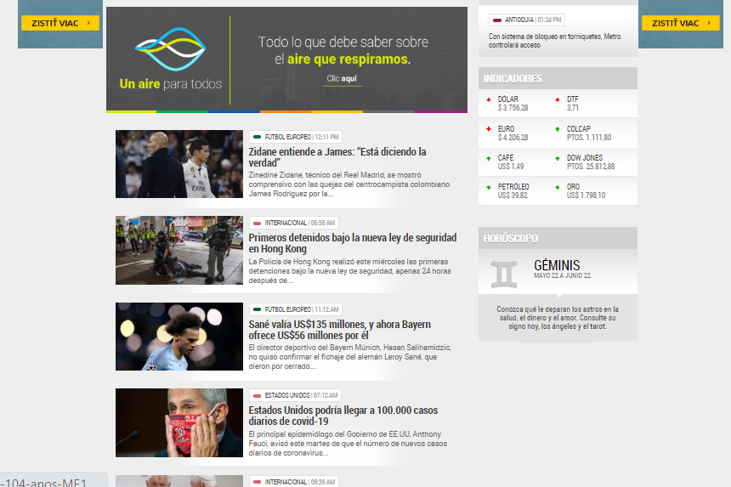

Abbildung X: Unabhängig voneinander verlaufende Spaten auf elcolombiano.com

Auf zwei der sechs untersuchten Seiten gibt es keine dezidierte Detailfarbe (<https://www.elespectador.com/> und <https://www.elcolombiano.com/>), ansonsten sind die gewählten Farben zweimal grün, einmal blau und einmal rot.   
Die Anordnung Bild-über-Text dominiert auf allen Seiten deutlich Bild-neben-Text-Bausteine gibt es vereinzelt im oberen Bereich, verstärkt dann erst im weiteren Verlauf, teils in Kombination mit Bild-über-Text-Bereichen wie in Abbildung X zu sehen.  
Der Footer bildet mit dem Header einen Rahmen um den Contentbereich, die Farbigkeit des Headers wiederholt sich hier ebenfalls in 100% Bildschirmbreite.

Insgesamt lassen sich bei den drei untersuchten lateinamerikanischen Seiten in weiten Teilen Ähnlichkeiten feststellen – die Seiten wirken aufgrund gleichmäßiger Abstände und ausreichend Weißraum sowie regelmäßigen und wiederkehrenden Mustern und Raster aufgeräumt und übersichtlich. Auch die in allen drei Ländern gleiche Sprache trägt zu diesem ähnlich anmutenden Gesamteindruck bei.

Der Westen

Der Westen: Italien

Die untersuchten italienischen Seiten sind alle in italienischer Sprache. In sechs von neun Fällen werden Serifenschriftarten und serifenlose Schriften im Layout verwendet, wobei die Serifenschriften das Bild dominieren, weil sie für Überschriften eingesetzt werden und die Serifenlosen für Detailbeschriftungen und Fließtexte in entsprechend kleinerer Schriftgröße. Die Contentbreite liegt bei maximal zwischen 1000 und 1080px, und hebt sich teils im Verbund mit dem Header vom Hintergrund der Seite ab. Dadurch wird der Eindruck erzeugt, die Seiten lägen auf dem Hintergund wie eine Zeitschrift auf einem Tisch. In Abbildung X ist dies am Beispiel der Seite ilgiornale.it deutlich zu erkennen.

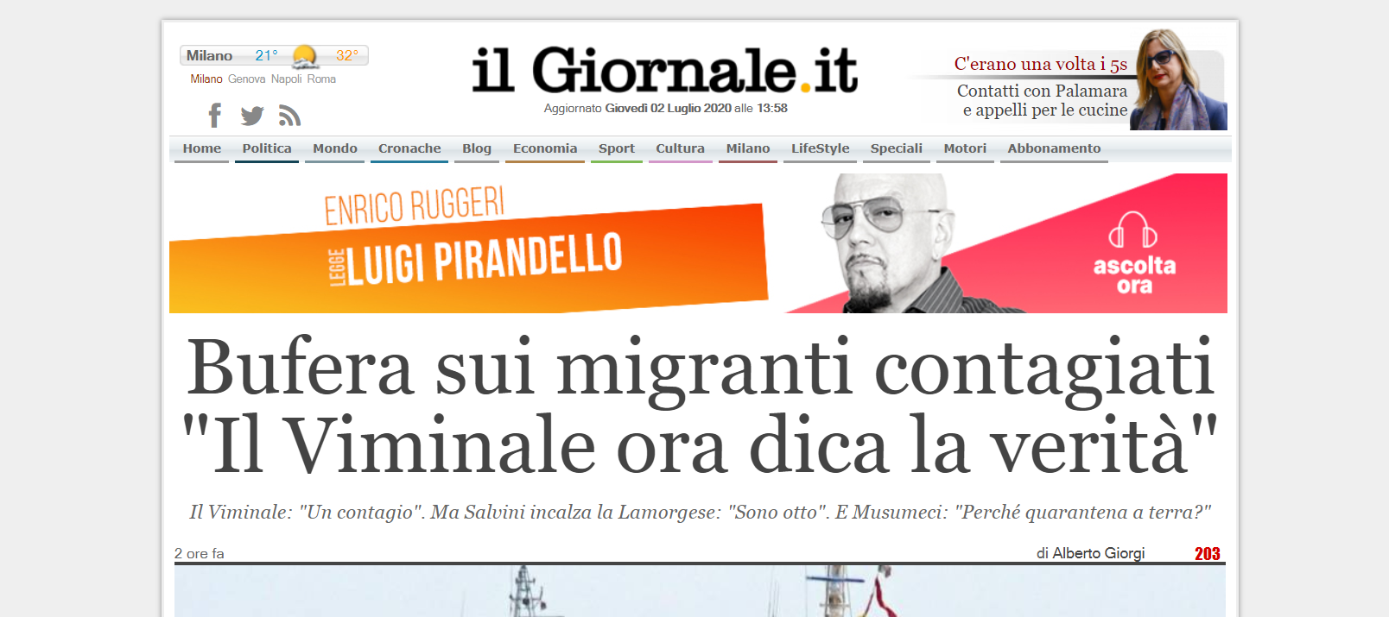

Abbildung X: Zeitschriftenartiges Layout bei ilgiornale.it

Dadurch, dass hier wie auch auf <https://www.virgilio.it/?>zusätzlich mit einem äußeren Rahmen oder Schatten gearbeitet wird, wird dieser Eindruck verstärkt. Auch die schmalen Seitenabstände lassen die Wirkung nochmal deutlicher werden. Bei fünf der neun untersuchten Seiten ist der Headerbereich zentriert dargestellt – auch dadurch wird der Zeitungs-Eindruck nochmal verstärkt. Das Hauptmenü ist relativ knapp gehalten, bei ilmessagero.com sind zum Beispiel nur drei, bei ilfattoquotidiano.it/ vier Menüpunkte auf den ersten Blick sichtbar. Die verwendeten Detailfarben sind entweder blau, rot, grün oder orange – die Farben kommen jedoch so dezent zum Einsatz, dass man sie kaum wahrnimmt. Auf ilfattoquotidiano.it/, .lastampa.it und ilmessaggero.it markiert im Einstiegsbereich kein größeres Bild mit großer Headline die Titelstory, bei den übrigen sechs ist dies jedoch der Fall. Auf sieben der neun Seiten laufen im weiteren Verlauf zwei oder drei Spalten nebeneinander und scheinbar inhaltlich voneinander getrennt weiter. In diesen Fällen gibt es eine Spalte mit Bildern und Überschriften zu Newsartikeln und eine bis zwei Spalten für weitere Informationen und Werbeanzeigen. Teilweise führt diese Unterteilung dazu, dass die Spalten unterschiedlich enden und ungenutzte Räume entstehen lassen wie auf Abbildung X am Beispiel ansa.it zu sehen.

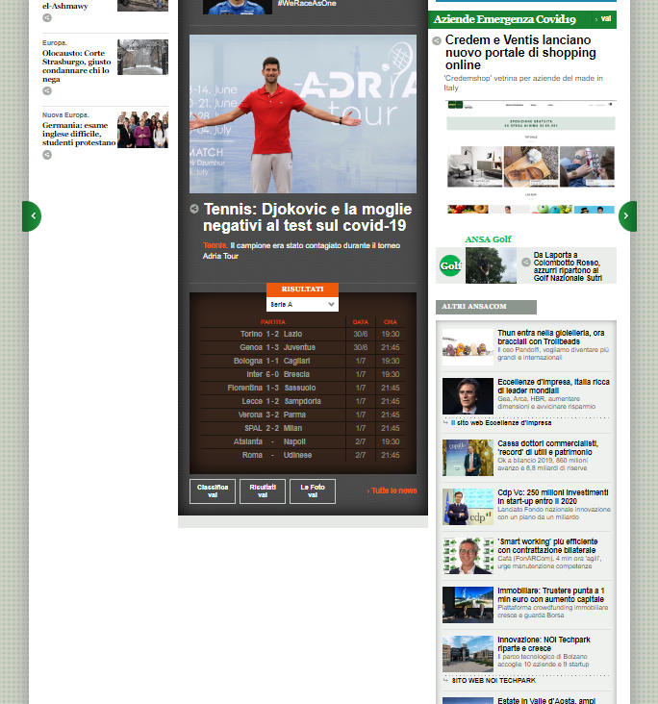

Abbildung X: Drei unterschiedlich lange Spalten auf ansa.it

Es gibt kaum reine Textabschnitte. Auch hier ist die meist genutzte Anordnung Bild-über-Text, gefolgt von Bild-neben-Text. Innerhalb der Spalten wiederholen sich die Muster teils über diverse Reihen, werden aber zwischendurch aufgebrochen durch anders angeordnete Bereiche – so wirken die Designs unaufgeregt, aber nicht uniform. Die Abstände zwischen einzelnen Abschnitten und Beiträgen sind regelmäßig und geben den Elementen Wirkraum.  
Im unteren Seitenbereich gibt es in fast allen Fällen nochmal einen umfangreichen Abschnitt mit Links, gefolgt von einem farblich abgetrennten zwei- bis fünfzeiligen Footer mit den klassischen Footerlinks zu Impressum und Privacy Policy und einem Copyright-Claim – unten zu sehen am Beispiel libero.it.

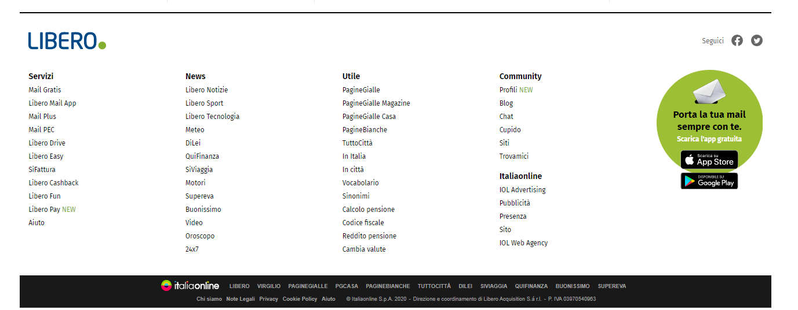

Abbildung X: Unterer Seitenbereich auf libero.it

Auch auf den italienischen Seiten ist entweder über dem Logobereich oder unter der Navigation der erste Werbebanner platziert. Auch wird der Platz neben dem Einstiegsbild häufig für eine weitere Platzierung genutzt. Weitere Banner sind im Contentbereich vor allem in der rechten Spalte zu finden, integrieren sich dort weitgehend harmonisch im Layout.

Der Westen: UK

Auf den britischen Seiten sind mehrere Anzeigenplatzierungen im oberen, direkt sichtbaren Bereich der Seite besonders auffallend platziert. Abbildung X zeigt das Beispiel dailymail.co.uk: Der Headerbereich ist umrahmt von Anzeigen, unter der Navigation folgt ebenfalls ein Werbebanner. Zudem wird am unteren Bildrand ein Werbevideo über dem Content eingespielt.

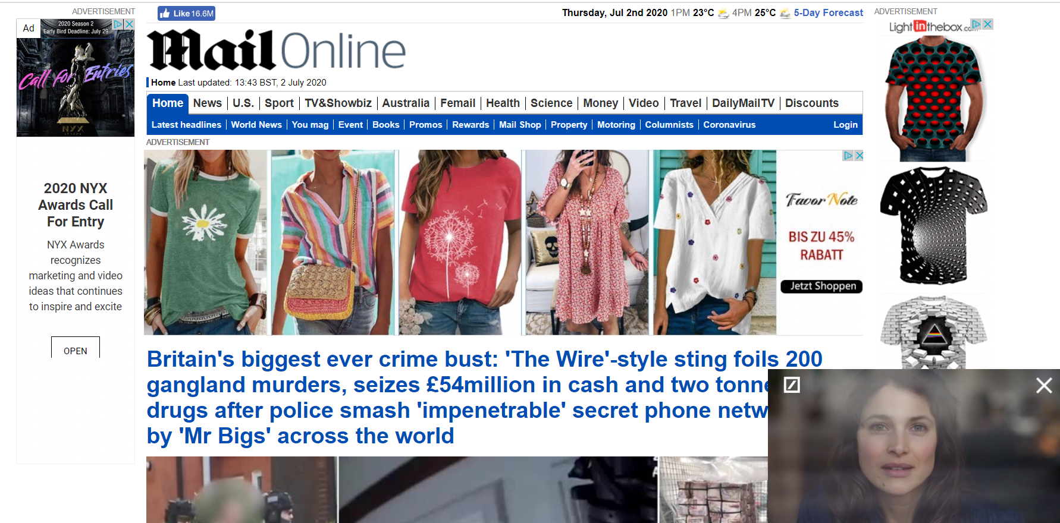

Abbildung X: Werbeanzeigen im oberern Seitenbereich von dailymail.co.uk

Die Seitenanzeigen und das Video scrollen mit, bleiben also auch im weiteren Seitenverlauf sichtbar. <https://www.independent.co.uk/> bildet hier die einzige Ausnahme – Werbung ist hier eher spärlich und unauffällig im Contentbereich gesetzt. Die maximale Seitenbreite liegt bei den betrachteten Seiten zwischen 960 und 1160px – dadurch gibt es Designs, die eher an reguläre Webseiten erinnern und solche, die schmaleren, die sich den italienischen ähnlich eher durch ein Design ähnlich einer Tageszeitung auszeichnen. Der Prototyp wurde deshalb in zwei Breiten-Varianten erstellt, zwischen denen man per Klick auf den über dem oberen Werbebanner platzierten Switch-Button wechseln kann.   
Es wird fünfmal Rot und zweimal Blau als Detailfarbe eingesetzt. Anders als bei den italienischen Seiten sitzt das Logo bei allen britischen Seien auf der linken Seite, einzige Ausnahme bildet theguardian.com, wo das Logo rechts zu finden ist. Die Navigation ist ähnlich umfangreich wie in Italien. Die Topstory ganz oben im Contentbereich wird durch ein großes, sich teils über die gesamte Seitenbreite hinweg erstreckendes Bild markiert. Darunter geht es in einem zwei- oder dreispaltigen Layout weiter, das teilweise durchbrochen und so in Abschnitte getrennt wird. Abbildung X zeigt eine solche Konstellation beispielhaft auf thesun.co.uk. Dort werden zwei gleich strukturierte zweispaltige Abschnitte durch eine Bilderreihe über die komplette Breite unterbrochen.

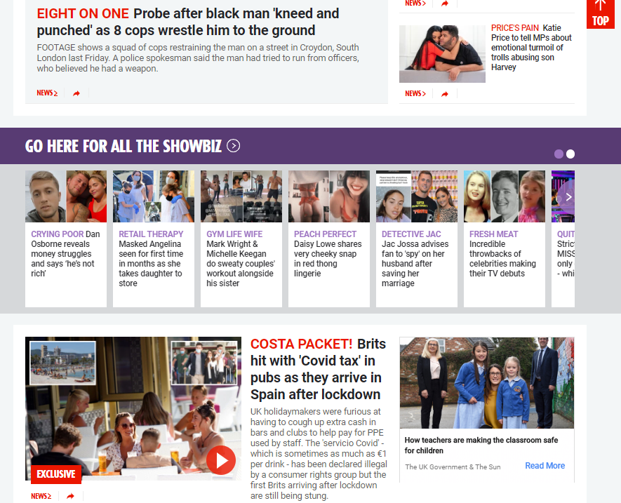

Abbildung X: thesun.co.uk

Die britischen Seiten sind im Vergleich zu den meisten vorher betrachteten textlastiger. Häufig ist ein Bild mit einer Überschrift und einem zusätzlichen kurzen Beschreibungstext ausgestattet. Auf den Seiten dailymail.co.uk und wie auf Abbildung X zu sehen auch telegraph.co.uk ist der Textanteil deutlich höher als der Bildanteil.

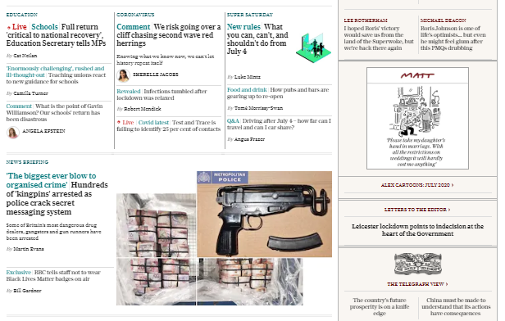

Abbildung x: Textanteil überwiegt im oberen Seitenbereich den Bildanteil auf telegraph.co.uk

Bei den übrigen Seiten finden sich die klassischen, hier bereits oft erwähnten Anordnungen in einem überwiegend ausgeglichenen Verhältnis, wobei das Muster Bild-neben-Text vor allem in der rechten Seitenspalte genutzt wird – auf den Seiten mirror.co.uk, thesun.co.uk und express.co.uk kommt diese Anordnung sogar ausschließlich in der Seitenspalte vor, während in der breiteren Spalte nur Bild-über-Text-Elemente in unterschiedlichen Größen zum Einsatz kommen.   
Im Footer, der meist farblich in der Hintergrundfarbe des Headers oder der Navigation vom Content getrennt ist, wiederholt sich das Logo und es finden sich Social Media-Icons, teilweise nochmal ein umfangreiches Menü, in jedem Fall aber eine Sammlung mit Links zu Kontaktmöglichkeiten, Cookieoptionen, zum Impressum usw. und ein Copyright-Claim.

Der Westen: Deutschland

Die Seite bild.de bildet bei den elf untersuchten Seiten vor allem im oberen Seitenbereich eine Ausnahme –das wird Design durchweg durch beschriftete Bild-Bannermit großen Überschriften auf dem Bild geprägt.   
Bei allen analysierten Seiten ist ein Teil des oberen Bereichs mit Anzeigen versehen – teils so, dass der komplette Weißraum außen um die Seite durch eine Anzeige belegt ist oder durch ein oder mehrere Einzelbanner. Abbildung x zeigt wie sich auf bild.de der Seitenbereich durch eine breite Anzeige rechts nach links verschiebt, sodass die Seitenbereiche ungleich breit sind.

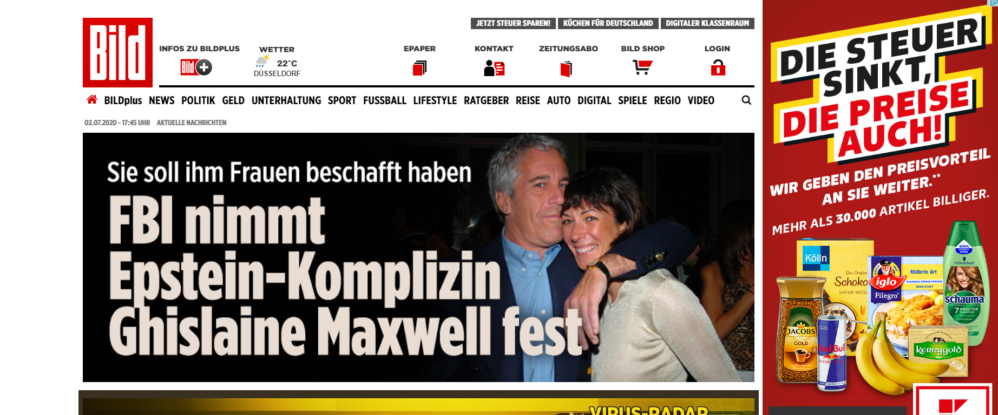

Abbildung: Auffällige Werbung im Einstiegsbereich von bild.de

Noch auffallender ist die Anzeigenplatzierung auf spiegel.de, wo die Anzeige die gesamte Seitenbreite einnimmt und sogar den Contentbereich durchzieht.

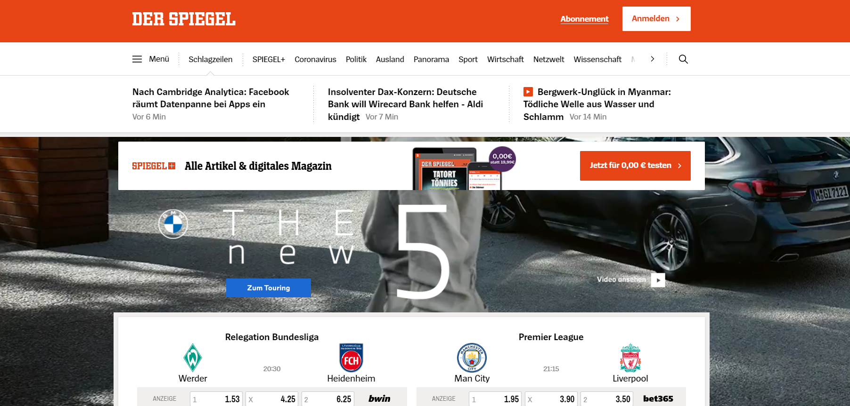

Abbildung X: Anzeigenplatzierung im oberen Seitenbereich auf spiegel.de

Unter der Navigation werden eher hauseigene Werbebanner platziert, die zum Abschluss eines Abos der Online-News aufrufen.   
Auch auf den deutschen Seiten wird wie im Italienischen der Zeitschriftenlook deutlich imitiert – durch die klare Abgrenzung des Seitenbereichs von einem farbigen Hintergrund und ebenso durch die Seitenbreite. Die maximale Seitenbreite reicht von 940 bis 1024px, mit Ausnahme der Seite ntv.de, die sich mit 1452px deutlich abhebt und dadurch auch aus dem Zeitungsmuster herausfällt. Auf vier der untersuchten Seiten ist das Logo mittig platziert, sechsmal links. Die Detailfarbe Rot fünfmal und damit am häufigsten vor. Im Headerbereich werden Farben in sieben der elf untersuchten Seiten kaum bis gar nicht eingesetzt. Abbildung X zeigt den Headerbereich von sueddeutsche.de und wie das weitegehend farblose Layout zusätzlich zum Zeitungslook beiträgt.

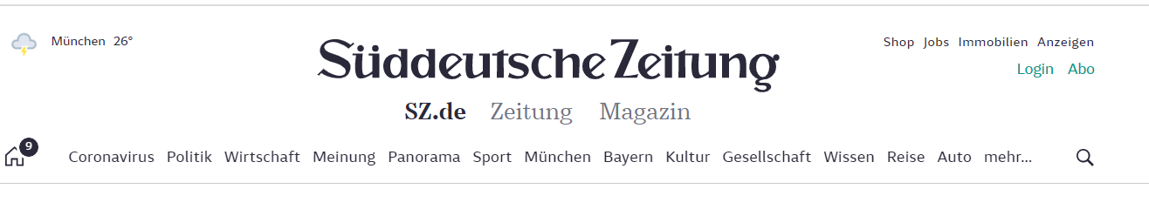

Abbildung X: Headerbereich von sueddeutsche.de

Auf ebenfalls sieben der elf Seiten wird der Titelstory die gesamte Seitenbreite eingeräumt. Die übrigen Seiten listen daneben weitere Überschriften auf. Die Seiten bestehen aus einer oder zwei Spalten, auf einigen dominiert im Contentbereich die Anordnung Bild-neben-Text, andere, nutzen vornehmlich Bild-über-Text-Bausteine. Die meisten bilden eine Mischung aus beidem ab. Gleichmäßige, sich wiederholende Strukturen werden durch breite Banner oder Abschnitte, die die gesamte Seitenbreite einnehmen, durchbrochen – Abbildung X zeigt dies am Beispiel welt.de.

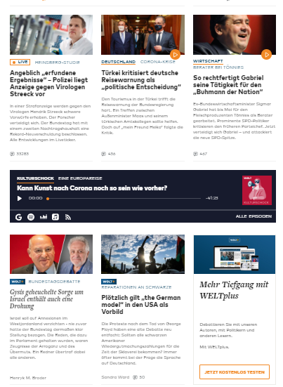

Abbildung X: Das Durchbrechen gleicher Muster durch einen farbigen Abschnitt über die gesamte Breite

Alle Seiten zeigen gleichmäßige und großzügige Abstände zwischen den Bild-Text-Elementen und ein eindeutiges Raster, in das die Abschnitte eingebettet sind. Es gibt keine ungenutzten, kahlen Räume auf den Seiten. Mit Ausnahme von bild.de und derwesten.de bestehen die Texte zu den Bildern aus einer Headline, einer teils farbigen Subheadline und einem kurzen Beschreibungstext. Abbildung X zeigt beispielhaft das einspaltige Layout auf zeit.de – den Elementen wird großzügig Platz eingeräumt und jeder Artikelteaser ist mit einem kurzen Beschreibungstext versehen.

Der Footer ist ebenso breit wie der Content – somit wird das Zeitschriftenlayout bis ganz unten durchgezogen.

Zur Entwicklung der Prototypen

Bei der Analyse der Webseiten wurden nicht in jedem Fall konkrete Werte aus den CSS- und HTML-Dateien zur Grundlage gemacht – das macht auch nicht in jedem Fall Sinn, insbesondere wenn es um Design geht. Sobald es einen Ausreißer gibt, der ansonsten möglicherweise viele Gemeinsamkeiten zu den anderen betrachteten Beispielseiten aufweist, aber sich in einem elementaren Wert stark unterscheidet, kann der Wert den kompletten Prototypen derart verändern, dass der Wiedererkennungswert zum allgemeinen Ländereindruck leidet. Deshalb geht es hier in Teilen um Augenmaß, um durchaus subjektive Eindrücke. Auch deshalb soll am Ende auch der deutsche Prototyp entwickelt werden – um festzustellen, worauf das betrachtende Auge eigentlich geschult ist.

Bei der Erstellung der Prototypen wurde vor allem a

Vergleich der Prototypen

Gehört Werbung zum Design?

In der vorliegenden Arbeit wurden die Werbeplatzierungen auf den Webseiten mit in die Designanalyse einbezogen. Aber gehört Werbung überhaupt zum Design? Für beide mögliche Antworten gibt es Argumente. Bei Werbeelementen, die durch die Redaktion selbst platziert werden und häufig eigene Produkte vermarkten, dürfte die Zugehörigkeit zum Design der Seite kaum strittig sein. Schließlich liegt es hier an den Herausgebern der Seite, sie entsprechend des eigenen Corporate Designs zu gestalten.   
Bei personenbezogener Werbung haben Webdesigner und Redakteure wenig Einfluss darauf, wie die Werbebanner, GIFs, Hintergründe und Werbevideos, die häufig weitgehend automatisiert auf ihren Seiten platziert werden, tatsächlich aussehen. Sie können Vorgaben zu Platzierung, Menge und Art der Anzeigen machen und unpassende Anzeigen blockieren (vgl. <https://support.google.com/adsense/answer/1282097?hl=de>), aber haben keine Kontrolle über das Design selbst – besonders extern gestaltete Bildelemente, bei denen Werbetreibende ihr eigenes Corporate Design angewendet haben oder die besonders auffallend gestaltet sind, können das eigene Webseitelayout, die eigenen Designstandards durchbrechen und wie Fremdkörper auf der Webseite wirken. Abbildung X, eine Aufnahme des Einstiegsbereiches der italienischen News-Seite ilmessagero.com zeigt ein besonders deutliches Beispiel dafür, wie externe Werbung den Gesamteindruck der Seite veränderrn kann.

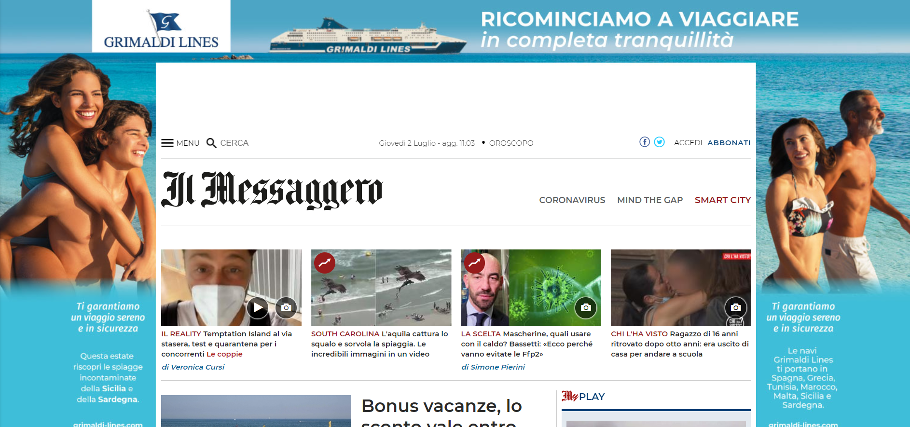

Abbildung X: Prominente Anzeigenplatzierung auf ilmessaggero.it/

Zumindest in Deutschland sind die gängigen Web-Browser heute entweder bereits bei der Installation mit einem Adblocker ausgestattet oder über wenige Mausklicke entsprechend ausstattbar. Werbeplatzierungen externer Anbieter wie z.B. Google werden mit aktivem Adblocker bei Aufruf einer Webseite automatisch ausgeblendet, können also im ersten Schritt gar nicht als Teil des Webseitendesigns wahrgenommen werden. Demgegenüber lassen es Anbieter wie z.B. Bild.de gar nicht mehr zu, dass Besucher mit aktiviertem Adblocker ihre Seite aufrufen – diese Seiten sind also nur mit eingeblendeter Werbung sichtbar.   
Letztlich liegt die Entscheidung darüber, wie prominent Werbung auf seiner Seite platziert werden kann beim Webseitenbetreiber selbst. Er entscheidet, ob und in wieweit das Layout durch externe Einspieler verändert werden darf. Somit kann man die Anzeigenschaltung als bewusste Designmanipulation werten. Für den Betrachter von außen spielt es zudem bei der Bewertung des optischen Gesamteindrucks der Seite keine Rolle, wer die einzelnen Elemente der Seite gestaltet hat. Der Gesamteindruck bezieht alle Bestandteile der Seite mit ein. Aus diesem Grund werden in dieser Arbeit Werbeeinblendungen mit in die Betrachtung einbezogen.

GESTALTUNG WERBEBANNER UND AUSWAHL BILDER WARUM NICHT DUMMYS IN GRAU WEIL WICHTIG FÜR GESAMTEINDRUCK

Ein Vergleich der erstellten Prototypen macht deutlich

Breite kommt natürlich gerade bei festenn nicht relativen Größen auf Device Größe an.

Mit wenigen Stellschrauben wie geringerer Contentbreite kann Layout komplett andere Wirkung bekommen – breiter wirkt eher wie Webseite, schmaler wirkt eher wie Zeitschrift

Eyetracking Usability Test wäre super

Einstiegsbereich besonders wichtig für Verbleib QUELLE, deshalb mutig als erstes Werbung anzeigen zu lassen – Die Waage halten zwischen hoch dotierten Anzeigenpositionen und einem angenehmen unaufrdinglichen desing

Fazit/Ausblick

Anknüpfend an diese Arbeit sollte eine die erstellten Designs auf den Prüfstand gestellt und Menschen aus den unterschiedlichen Kulturräumen vorgelegt und sie zu den unterschiedlichen Designs befragt werden. Grundlegend sollte dabei abgefragt werden, welches Design oder welche Designs am ehesten ästhetisch ansprechend auf den

Bei der Benutzung digitaler Übersetzungswerkzeuge wie deepl.com und des Google-Übersetzers wird schnell klar, dass es unmöglich ist, ohne eigene Sprachkenntnisse genaue und korrekte Übersetzungen zu erhalten. Lässt man die zum Beispiel ins Japanische bereits übersetzten Texte zurück ins Deutsche übersetzen, ist deren Sinn häufig ein ganz anderer als der ursprünglich beabsichtigte. Die Feinheiten der einzelnen Sprachen sind auf diese Weise nicht nachzustellen – ein menschlicher Übersetzer ist im Designprozess unverzichtbar.

Auch ist es durch fehlende Sprachkenntnisse schwierig, zu erkennen, ob die kategorische Einordnung, die auf Similarweb vorgenommen wurde, korrekt ist. Die Analyse nicht themenverwandter Seiten kann zu verzerrten Ergebnissen führen.

Anlagen

Kultur-Dimensionen nach Hofstede – Mittelwerte der Kulturkreise im Vergleich

Machtdistanz-Index

Kennzahl Individualismus

Dimension Maskulinität

+

Dimension Unsicherheitsvermeidung

Dimension Langzeitorientierung

Dimension Nachsicht/Ausgelassenheit